预算单位支出服务平台 操作手册

北京博思财信网络科技有限公司

2023 年 12 月

目 录

**1.** 引言 **1**

1.1. 编写目的 1

1.2. 参考资料 2

**2.** 平台概述 **2**

2.1. 产品定位 2

2.2. 产品特点 3

2.3. 平台框架 4

**3.** 通用操作说明 **5**

3.1. 操作风格 5

3.2. 符号约定 5

3.3. 通用功能按钮 6

3.4. 术语解释 7

*3.4.1 模糊查询* *7*

*3.4.2 浏览器地址栏和搜索框* *7*

*3.4.3 端口号和路径分隔符* *8*

**4.** 系统登录 **8**

4.1. 平台架构 8

4.2. 平台登录 8

*4.2.1. PC 端登录* *8*

*4.2.2. 平台首页* *9*

*4.2.3. 功能快捷设置* *9*

*4.2.4. 用户设置* *10*

*4.2.5. 移动端登录* *12*

**5.** 智能报销系统 **16**

5.1. 网上报销 16

*5.1.1. 差旅费事前审批* *16*

*5.1.2. 商旅平台订票* *18*

*5.1.3. 差旅费申请发起报销* *21*

*5.1.4. 其他费用报销* *33*

*5.1.5. 办公费报销* *35*

*5.1.6. 会议费报销* *37*

*5.1.7. 培训费报销* *40*

*5.1.8. 国内接待费报销* *42*

*5.1.9. 国外接待费报销* *45*

*5.1.10. 劳务费报销* *47*

*5.1.11. 因公出国（境）费用/因公出国（境）费用（外币）* *50*

*5.1.12. 公积金汇缴* *52*

*5.1.13. 合同支付单报销* *53*

*5.1.14. 借款单* *55*

5.2. 单据查看/修改/审批 56

*5.2.1. 单据查看* *56*

*5.2.2. 单据修改* *57*

*5.2.3. 单据审批* *57*

**6.** 电子凭证管理系统 **59**

*6.1.1. 发起报销* *59*

*6.1.2. 统计分析-经办* *61*

*6.1.3. 回收站-经办* *62*

*6.1.4. 单位的票* *62*

*6.1.5. 统计分析-财务* *62*

*6.1.6. 回收站-财务* *63*

**7.** 合同管理系统 **64**

7.1. 业务处理 64

*7.1.1. 合同办理* *64*

*7.1.2. 合同付款* *71*

7.2. 报表查询 72

*7.2.1. 合同查询* *72*

*7.2.2. 合同付款到期查询* *73*

*7.2.3. 付款合同执行情况分析* *73*

**8.** 电子会计档案管理系统 **74**

*8.1.1. 档案基础信息管理* *74*

*8.1.2. 档案材料采集* *80*

*8.1.3. 档案基础要素* *85*

*8.1.4. 原始凭证档案* *88*

*8.1.5. 记账凭证档案* *92*

*8.1.6. 账簿档案* *97*

*8.1.7. 财务会计报告档案* *100*

*8.1.8. 其他会计资料档案* *102*

*8.1.9. 其他资料档案* *103*

*8.1.10. 档案归档* *104*

*8.1.11. 电子档案柜* *107*

*8.1.12. 档案借阅* *109*

*8.1.13. 档案鉴定* *113*

*8.1.14. 档案销毁* *115*

**1.** 引言

2012 年 11 月 29 日，财政部印发财会〔2012〕21 号《行政事业单位内部控 制规范（试行）》（以下简称“规范 ”）。该《规范》分总则、风险评估和控制 方法、单位层面内部控制、业务层面内部控制、评价与监督、附则 6 章 65 条，

自 2014 年 1 月 1 日起施行。

十八届三中全会后，以内部控制制度建设为抓手，进一步提升财政管理水平， 规范内部控制，建立风险管控长效机制，建立一个有效的“免疫系统 ”，推进干 部队伍廉政建设工作再上新台阶，既是保护好干部队伍的必然要求，也是政府加

强财政资金管理的必然趋势。

按照中共中央办公厅、国务院办公厅《关于进一步加强财会监督工作的意见》 （中办发【2023】4 号）、财政部等九部委《关于联合开展电子凭证会计数据标 准深化试点工作的通知》（财会【2023】7 号）要求，各级财政部门是本级财会 监督的主责部门，牵头组织对财政、财务、会计管理法律法规及规章制度执行情 况的监督，加强对财务管理的监督，督促指导相关单位规范财务管理，提升内部 管理水平，加强对会计行为的监督，提高会计信息质量。同时为提高包头市财政 资金执行透明度，落实过紧日子的要求,提高单位公务支出的便捷性和时效性，

形成我市公务支出全流程科学闭环管理。

我司具有丰富的服务于财政部门和行政事业单位的预算管理改革、综合财务 管理等的咨询、信息化研发经验；通过对行政事业单位内控管理业务特点进行研 究分析，并在多个有代表业务特点的行政事业单位进行应用试点，深入挖掘针对 行政事业单位的内控管理需求和管控手段，开发出本套预算单位支出服务平台

v1.1 系统，成为国内该领域的领跑者。

**1.1.** 编写目的

预算单位支出服务平台操作手册旨在让用户更好地了解本软件的功能、操作 步骤、软件使用环境和注意事项等内容，是用户在操作中遇到具体困难时获取帮

助的一种方法。

**1.2.** 参考资料

本手册在编写时依据我司内部软件的需求说明书以及如下政策制度、管理办

法。

财政部于 2012 年 11 月 29 日发布的《行政事业单位内部控制规范（试行）》

（2013 年度试行，2014 年 1 月 1 日起正式施行）；

《行政事业单位内部控制制度设计操作指南》（东北财经大学出版）； 《行政事业单位内部控制规范讲座》（财政部会计司 2013 年 9 月编）；

《包财行〔2014〕214 号包头市本级党政机关差旅费管理办法》；

《包财行〔2019〕808 号--关于规范差旅伙食费和市内交通费收交管理有关

事项的通知》；

《包头市财政局公务员局关于转发自治区财政厅人力资源和社会保障厅《因

公短期出国培训费用管理办法》的通知》

关于印发《中央和国家机关会议费管理办法》的通知；

《包头市财政局 外事办公室关于转发自治区财政厅外事办公室《内蒙古自

治区党政机关外宾接待经费管理办法》的通知》；

中央办公厅《党政机关公务用车管理办法》。

**2.** 平台概述

**2.1.** 产品定位

预算单位支出服务平台贯穿预算执行全过程，融入智能化、移动化应用，方 便公职人员公务报销；支撑发票电子化改革，并与商旅、出行、缴费等社会服务 链接，将业务流转与公务支出融为一体。同时依据《财政部会计司关于征求《关 于联合开展电子凭证会计数据标准深化试点工作的通知（征求意见稿）》意见及 推荐深化试点单位名单的函》，包头市财政已纳入试点，将试点工作与预算单位 支出服务平台相结合，全面开展电子凭证的接收、解析、报销、入账和归档等全

流程无纸化处理。

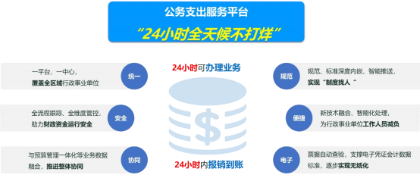

与预算管理一体化系统结合，全面推动数字财政建设，提升财政服务能力， 坚决守好财经纪律，提高财政资金支出效能，形成公务支出全流程科学闭环管理，

强化落地财会监督，夯实财政稳定运行。

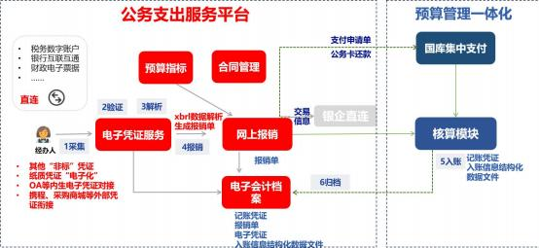

**2.2.** 产品特点

嵌入财务规范管理要求，实现智能化、移动化在线填报、审批管理，方便报 销人快速、简便完成财务报销事务处理，可与财政预算管理一体化系统衔接完成

支付流程，逐步实现“24 小时不间断 ”公务报销。

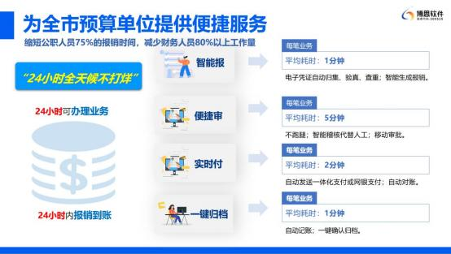

**2.3.** 平台框架

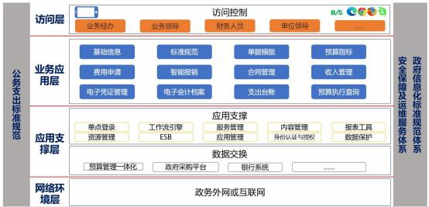

平台包含基础管理、指标管理、收入管理、费用申请、智能报销、合同管理、 电子凭证管理、电子会计档案系统，涵盖行政事业单位大部分财务业务。同时与

预算管理一体化系统相结合，贯穿预算执行全过程。

**3.** 通用操作说明

**3.1.** 操作风格

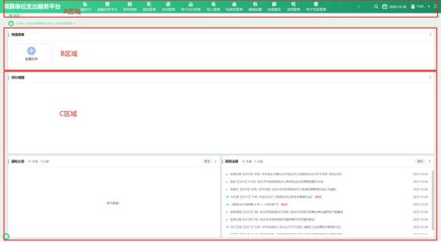

平台采用富客户端技术开发，操作风格像传统 Windows 桌面程序的操作，

现以首页面图文结合方式简要说明。

A 区域（Top）：放置了系统 logo 图片，列示出登录预算年度、登录单位、 登录用户及系统日期、各业务菜单等消息，同时也是预算年度、单位切换、我的

工作台、退出登录等系统级操作的唯一入口。

B 区域（Middle）：功能模块快捷方式设置区域，列示用户常用的功能。

C 区域（Main）：代办事项、通知公告、政策法规、预算执行情况常用功能、

等。

**3.2.** 符号约定

|  |  |  |
| --- | --- | --- |
| 符号 | 含义 | 备注 |
| 【】 | 功能按钮标示符 | 凸形括号 |
| ┃┃ | 页签标示符 | 制表符竖线 |
| ‘’ | 功能菜单标示符 | 单引号 |

|  |  |  |
| --- | --- | --- |
| “” | 输入框、列明、链接名等 | 中文双引号 |

**3.3.** 通用功能按钮

|  |  |  |
| --- | --- | --- |
| 按钮 | 含义 | 备注 |
| 常用按钮 | | |
|  | 【暂存】按钮，点击后  暂存业务单据。。 |  |
|  | 【保存】按钮，点击后  保存业务数据。 |  |
|  | 【保存并送审】按钮， 点击后将保存业务数据并送  审。 |  |
|  | 【打印】按钮，点击后  打印业务数据 |  |
| 查看流程 | 【查看流程】按钮，点 击后可查看业务单据审核流  程信息。 |  |
|  | 【审批】按钮。点击后  将进行业务单据审批。 |  |
|  | 【退回】按钮 |  |
| … | … | … |
|  |  |  |

**3.4.** 术语解释

**3.4.1** 模糊查询

在业务查询操作中，用户会根据实际业务来筛选自己需要查询的业务数据。 在业务查询界面列示有关键字（请输入关键字）文本框，条件中输入要查询内容 的部分内容，系统将查询出包含这“部分内容 ”的所有记录，如【支出台账】， 在【支出台账】界面，在“关键字 ”输入框中输入：‘出差 ’字样，点击【查询】

按钮，查询结果将列示指标名称包含‘出差 ’字样的所有业务单据，如下图所示。

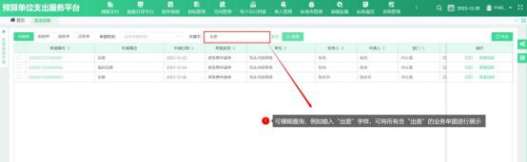

图示：模糊查询

**3.4.2** 浏览器地址栏和搜索框

主流浏览器界面分为 3 个区域，top 区域、main 区域和 left 区域，登录地址 在地址栏输入，对应下图①标号所示区域。搜索栏对应下图②标号区域。注：登

录地址栏仅识别输入法为英文状态下的符号，如’ :’ h 和’/’。

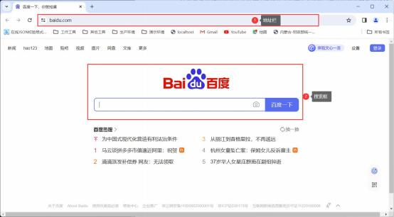

**3.4.3** 端口号和路径分隔符

在使用浏览器时，往往会输入登录地址、端口以及对应的路径。例如“XXX

平台 ”登录地址为：http://36.137.210. 182:8077/#/login 浏览器,其中：

1. [http://]为协议；

2. [36.137.210. 182]为请求地址（通常情况为域名）；

3. [8077]为端口，通常用英文输入法状态下的冒号[**:**]与域名/IP 地址分割；

4. [/#/login]则为路径或文件名。

**4.** 系统登录

**4.1.** 平台架构

“ 预算 单位支 出服务平 台 ”为 B/S 架 构 、通过 主流 浏 览器（Google Chrome/FireFox/Edge）访问登录地址即可。用户无需单独安装客户端软件及相关 插件，实现零客户端。同时支持国产化设备中的浏览器。以下内容将详细介绍平

台登录方式及登录注意事项。

**4.2.** 平台登录

**4.2.1. PC** 端登录

登录地址：https://czj.baotou.gov.cn:8077/pty/

登录工具：通过主流浏览器 Google Chrome 、Fire Fox、Edge 登录，推荐使用

谷歌浏览器 Google Chrome 。国产化 PC 推荐使用 360 极速浏览器。

登录方式：（是否统一身份认证）、安全性（验证码、校验）、首次登陆强

制更改密码、密码复杂度等。

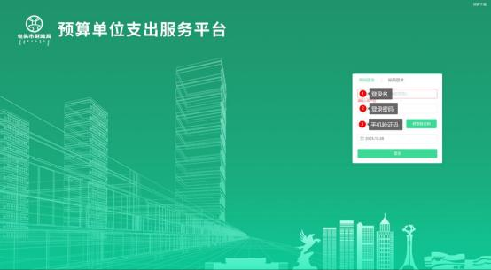

图示：平台登录页展示

**4.2.2.** 平台首页

输入用户名/密码后，点击【登录】按钮，进入系统首页。系统首页分为 Top

（顶部）、Middle（中部）和 Main（主区域）三个区域。。如下图所示：

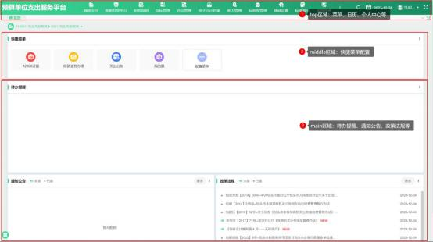

图示：平台首页

**4.2.3.** 功能快捷设置

此功能实现常用功能按钮的快速定位，将常用功能按钮单独存放至快捷方式

导航栏，使用时直接从快捷方式点击索要操作的按钮即可，省去菜单层级关系。

1

点击快捷方式导航栏中的“配置快捷菜单 ”，出现功能按钮列表，选择常用的功

能按钮，点击后面的加号【 ➕】。如下图所示：

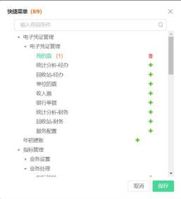

图示：快捷方式设置

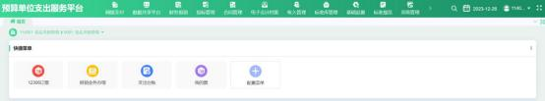

图示：快捷方式列示页

**4.2.4.** 用户设置

进入首页，点击右上角图标，出现“用户设置 ”，“密码修改 ”，“首页设

置 ”，“常用信息 ”，“退出 ”等按钮。以下分别介绍上诉功能。如下图所示：

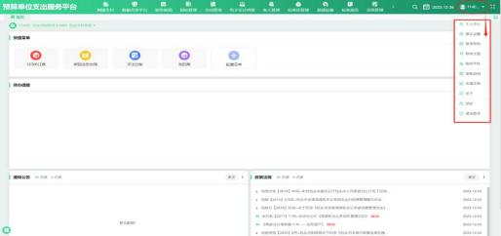

图示：用户设置

[**4.2.4.1**](4.2.4.1)**.** 个人中心

点击个人中心，弹出如下图所示界面。“个人中心 ”页面可以编辑“手机号 ”

,

“身份证号 ”，“ 邮箱 ”等信息。填写完毕后保存即可。如下图所示：

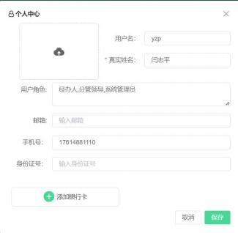

图示：个人中心

[**4.2.4.2**](4.2.4.2)**.** 修改密码

点击右上角登录名-修改密码，根据密码设置规则，在弹出框填写所需要设

置的密码即可。

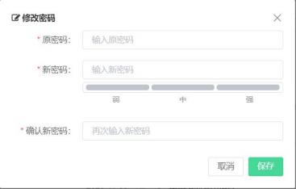

[**4.2.4.3**](4.2.4.3)**.** 修改主题

点击右上角登录名-修改主题，根据用户个人喜好，在弹出框选择对应的即

可。

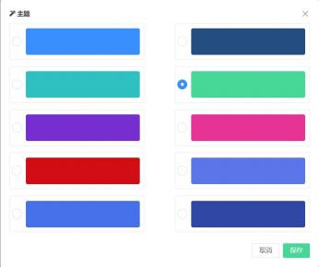

图示：修改主题

**4.2.5.** 移动端登录

移动端登录分两种登录方式，第一种方式为通过“财信通 app ”进行系统登 录。第二种登录方式为通过钉钉微应用进行登录。二者登录方式不同，移动端登

录成功后，操作界面、菜单、风格均一致。首先介绍第一种登录方式。

[**4.2.5.1**](4.2.5.1)**.** “财信通 **app** ”安装：

首先下载“财信通 app ”安装包，安装包放置于系统首页，如下图所示：

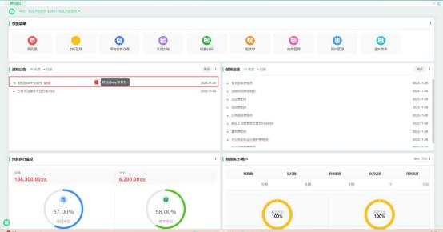

图示：财信通 app 安装包

在【通知公告】栏找到“财信通 APP 安装包 ”，点击当前通知公告内容，

进入下载页面。

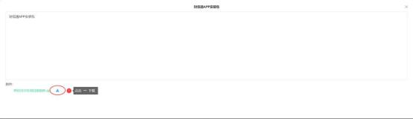

图示：下载“财信通 APP ”安装包

找到“财信通 app ”安装包，并点击打开，进入安装界面，点击【授权本次

安装】，跟着指引操作，直至安装成功。如下图所示：

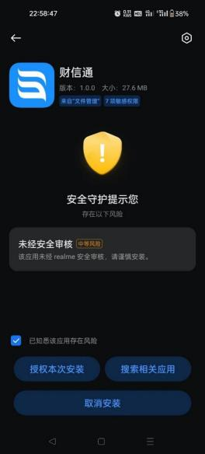

图示：安装财信通

[**4.2.5.2**](4.2.5.2)**.** 登录“财信通 ”

安装成功后，在手机桌面将会有【财信通】app 的图标，点击后，进入登录 界面。手机系统会提示：“允许”财信通” 向您发送通知？ ”，点击允许。进入财

信通登录界面。如下图所示：

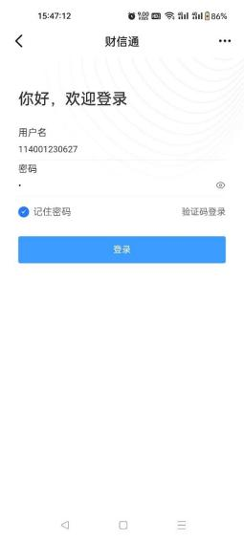

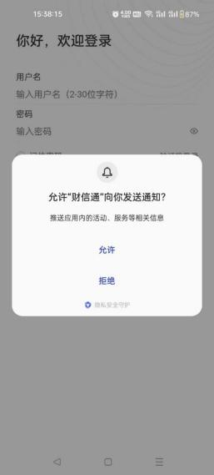

图示：登录“财信通 ”app

进入财信通首页后，可进行对应的操作，如【代办处理】、【业务审批】、

【业务办理】等。具体操作和 PC 端一致，见第六节和第七节。

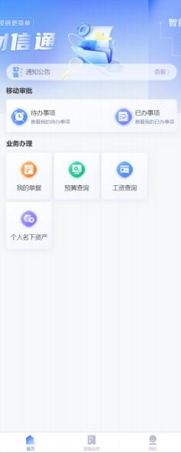

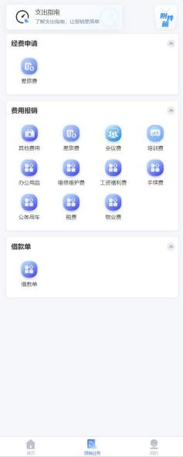

图示：财信通首页及业务办理

**5.** 智能报销系统

**5.1.** 网上报销

**5.1.1.** 差旅费事前审批

1.功能简介：差旅费申请替代线下的出差审批单，由经办人申报，申请单终

审时间应早于出行时间。

2.操作步骤：

1）点击导航栏中的财务报销，在下拉框中点击报销业务办理。

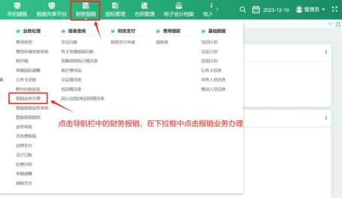

2）进入报销业务办理界面，点击经费申请处的差旅费进行事前申请。

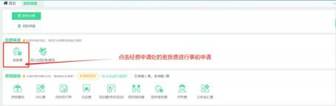

3）进入差旅费事前申请单界面，右侧可查看相关制度说明和出差费用标准。

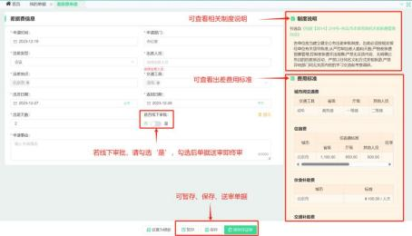

注意：紧急情况可选择“线下审批 ”，选择后申请单将直接终审，

不走线上审核流程，后续报销环节需要上传纸质“事前审批单 ”。

4）红色星号为必填项。选择申请时间、申请部门、出差类型等信息，其中 出差人员、出差地点和交通工具为复选项。填写过程中，可点击暂存用于暂存数

据；填写完毕后，可点击保存或送审。操作界面如下：

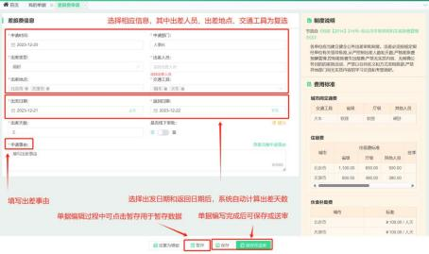

**5.1.2.** 商旅平台订票

1.功能简介：本系统与携程商旅对接，差旅费事前申请单终审后，可在申请

单上点击商旅订票，直接跳转到商旅平台购票。

2.操作步骤：

1）申请单终审后，在已申请费用报销出下方会显示相应申请单，找到对应

单据点击右侧商旅订票可跳转携程平台订票。操作界面如下：

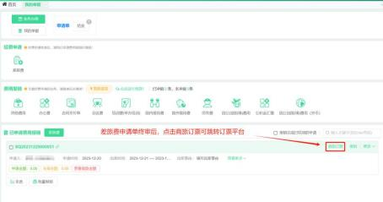

2）点击商旅订票按钮之后，进入商旅平台页面，可以订机票、酒店、火车

票和用车等。

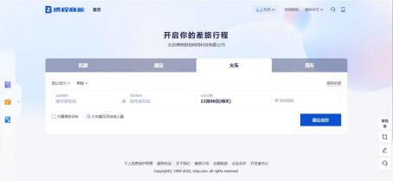

3）预定机票页面如图。

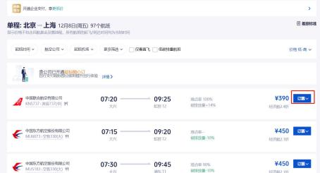

4）选择航班之后，点击订票按钮，进入航班详情页面，输入乘机人信息和

联系人等信息，然后点击去支付，完成预定机票流程。

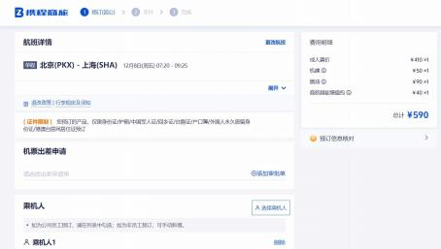

5）预定酒店页面如图。

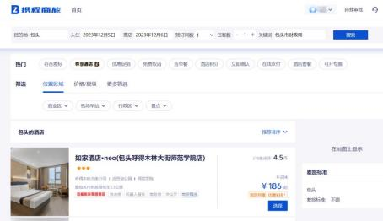

6）选择一家酒店之后，选择具体的房间，输入入住人和联系人等信息，然

后点击去支付，完成预定酒店流程。

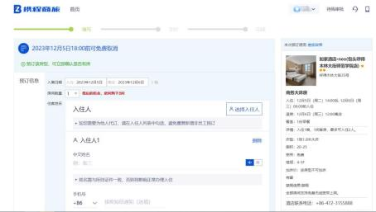

预订火车票页面

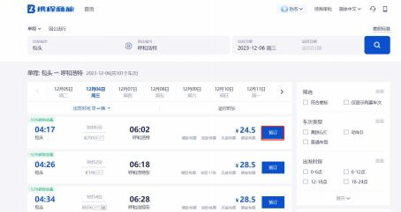

选择车次之后，点击预定按钮，然后输入乘客信息和联系人等信息，点击提

交按钮，然后关联 12306 账号并支付，完成预定火车票流程。

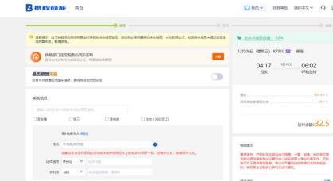

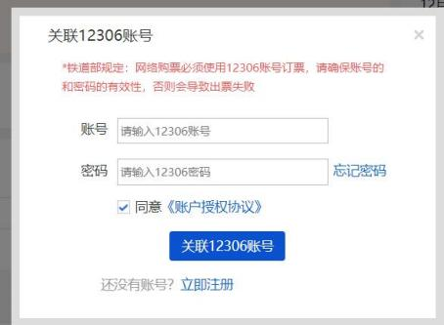

**5.1.3.** 差旅费申请发起报销

1.功能简介：线上差旅报销用于经办人报销出差过程中产生的车费、住宿费 等费用，自动计算出差补助，校验单据信息及结算信息，方便经办人和财务人员

填单与审核，使差旅报销更快速、更简便、更规范。

2.操作步骤：

1）已经走完流程的事前申请单，会在已申请费用报销处生成待报销单据，

出差回来后可根据该申请单一键发起报销。操作界面如下：

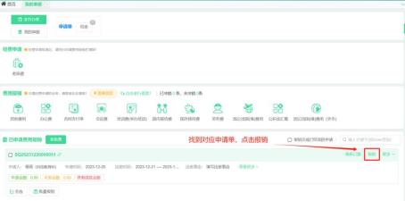

2）进入差旅费报销单后，右侧可看到关联申请单，左侧需上传附件，完善

信息。

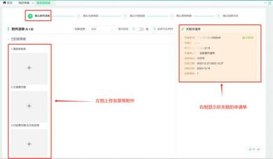

附件上传方法如下：

A.选择凭证/附件:在我的票中已有票据/附件的情况，可直接点击选择凭证/

附件，点击确认即可上传。操作界面如下：

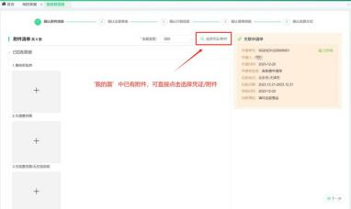

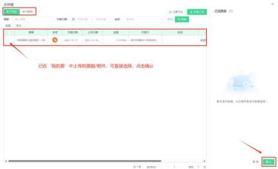

本地上传：点击附件块，在新打开界面点击本地上传。操作界面如下：

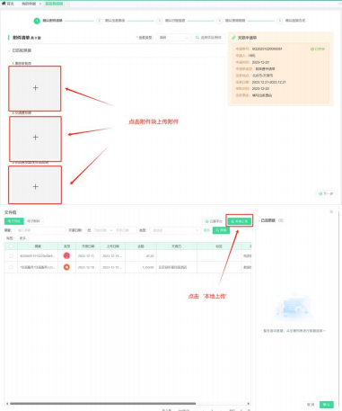

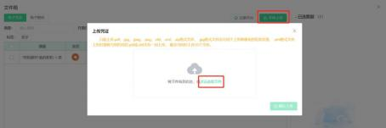

住宿费发票：系统会自动识别票面信息，上传后点击右上角关闭按钮，即可

退出当前页面，所传票据自动勾选，点击确认即可上传成功。操作界面如下：

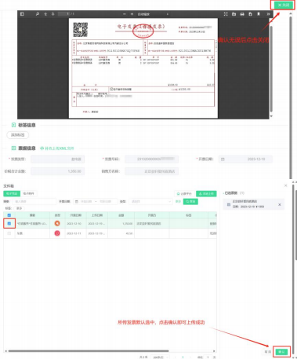

注意：若拍照或扫描不清晰，可能存在无法识别票据的情况，需

手动选择发票类型，填写发票代码、发票号码、开票日期等信息。

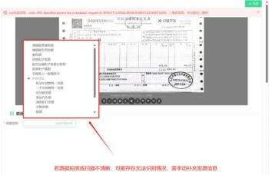

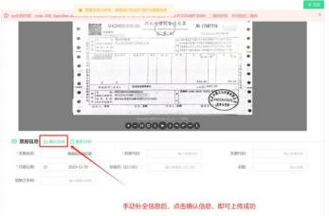

交通费发票：同住宿费发票，例图如下：

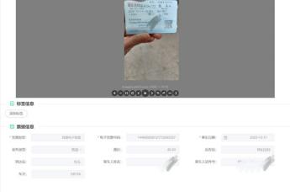

其他附件：若“我的票 ”中已上传附件，可直接选用；若没有在“我的票 ” 中上传过附件，可点击本地上传，选择附件类型后确认上传，确认无误后关闭当

前页面，点击确定即可上传成功。

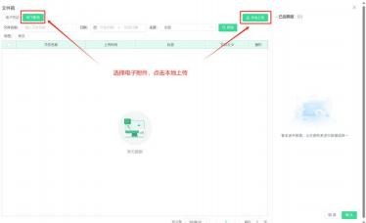

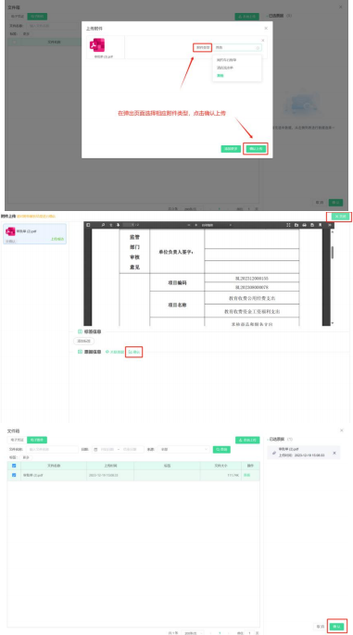

二维码上传：

当上传住宿费发票、车票等凭证时，选择电子凭证，点击二维码上传；

当上传附件时，选择电子附件，点击二维码上传。操作界面如下：

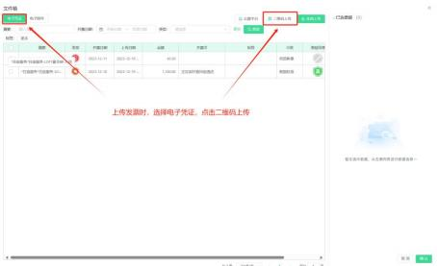

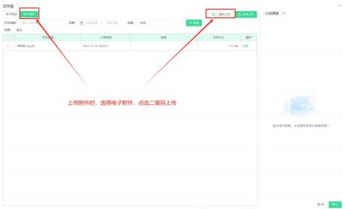

使用微信或支付宝扫描二维码，上传附件。可拍照或从上传图片或文件。

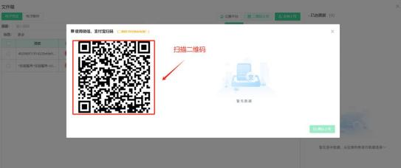

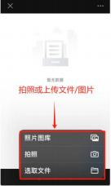

上传发票或附件后，系统显示已上传票据或附件名称，附件可选择类型，右 侧可删除票据或附件，点击上传后进入票据或附件确认界面，操作方式同本地上

传。

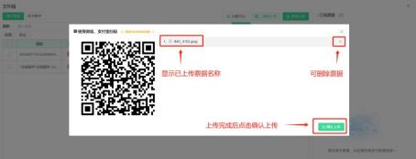

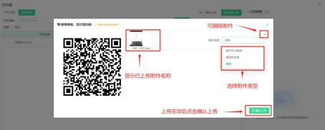

3）附件上传后需点击黄色字体完善信息并点击保存，此步骤用于下一步自

动带出行程信息和金额。操作界面如下：

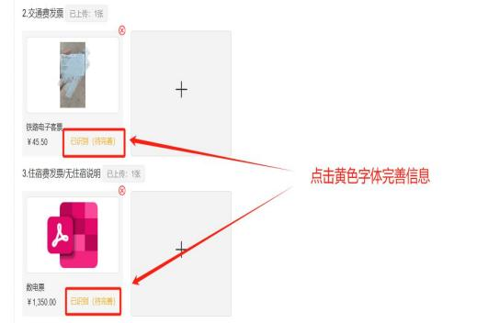

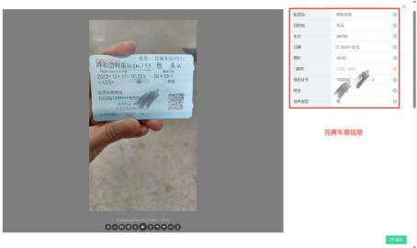

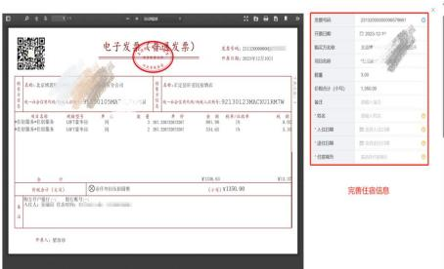

注意：发票重复或无法验真将无法上传系统，若遇到发票重复提 示，请检查是否已经上传过该发票；若遇到发票无法验真情况，请检

查上传发票是否扫描/拍照不清晰。示例图如下：

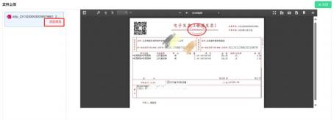

4）确认出差事由

此界面可将申请单中已填写信息带过来，若需要修改可手动修改。

选择出差人处可选择本单位人员；同行人处可添加非本单位人员，可选择是

否领取补助以及费用控制级别。

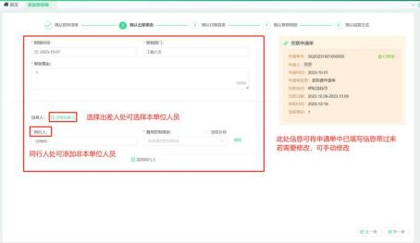

5）确认行程信息。此界面信息从车票、住宿费发票等票据上提取信息， 自 动生成出差人行程。根据票据信息自动生成的行程只可查看，无法擅自修改。出 差行程需完整，例如从包头出发，最后需回到包头。若存在使用公务用车，车票

为单程的情况，可手动选择公务用车补全行程。

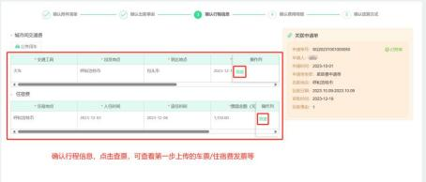

若行程不完整，则会出现下图提示：

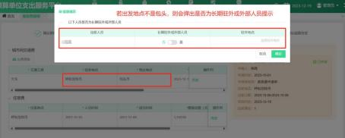

提示一：若出发地不是包头，系统会自动校验，弹出此人员是否为长期驻外

人员或外部人员的提示。

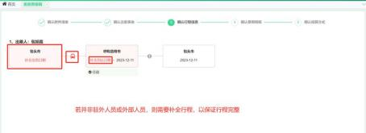

提示二：行程不完整的情况，系统会自动校验并出现如上图所示界面，提示

经办人补全出发日期和交通工具，以保证行程完整。

6）左侧为系统自动计算的费用明细，右侧为相关出差标准。系统按照单位 规章制度及国家政策内置补助标准，若存在特殊情况，当实际补助天数与系统计 算天数不同时，在有相关文件支撑的情况下，可使用核减天数功能进行调整并上

传相关文件到附件中。操作界面如下：

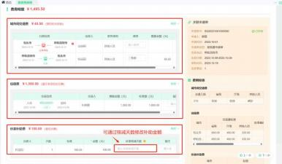

注意：出差类型为会议或培训时，补助按照来回 2 天计算。若文 件中写明费用自理，可通过核减天数修改补助金额。核减规则如下： 如果系统计算出的补助天数少于实际补助天数，可以录入负数来校正！

计算公式：金额（元） = 标准 * (天数 - 核减天数)。

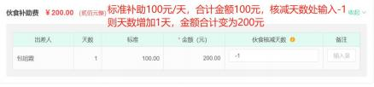

7）确认结算方式。若使用公务卡消费，请选择公务卡，填写持卡人， 自动 带出卡号等相关信息。若使用其他卡消费，请选择汇款转账，填写相关信息。点

击新增可增加多条结算信息，点击删除可删除相应结算信息。

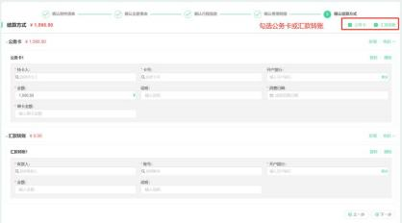

8）以上全部信息填写完毕后，进入差旅费报销单主单据，若发现问题需要

修改行程，可点击‘修改行程信息 ’，对行程进行修正。若需要查看详细行程及

补助，可点击‘展开 ’进行查看。所有信息检查无误后，点击保存并送审。操作

界面如下：

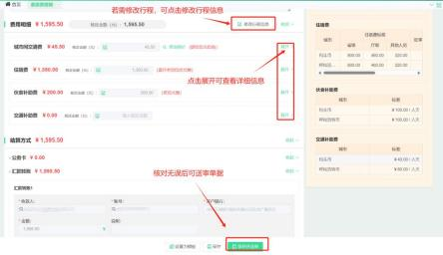

差旅费报销单中已添加智能稽核规则，违规单据将无法送审。稽核规则如下：

A. 出差申请单审批时间应早于出差时间。

B. 申请单中勾选线下申请时，差旅费报销单中应上传线下事前申请单。

C.差旅费报销单与出差申请的出发日期、返回日期、出差地点应一致。

D.结算信息处选择公务卡后应正确填写刷卡金额和消费日期，系统会校验公

务卡消费记录，若校验不通过将无法送审单据。

**5.1.4.** 其他费用报销

1.功能简介：其他费用报销单据用于报销除会议、培训、出国之外的其他费

用，如水电费、电话费、零星办公费等。

2.操作步骤：

1）在报销业务办理界面点击其他费用报销单进入单据。

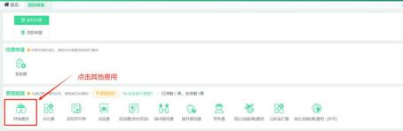

2）在弹出界面选择费用明细。

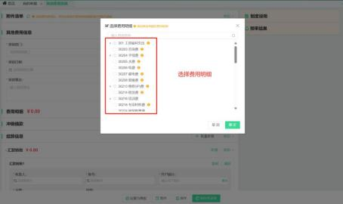

3）选择费用明细后会显示与费用明细相对应的附件清单要求，其中红色“必

须提供 ”为必须上传项，附件上传方式同上。

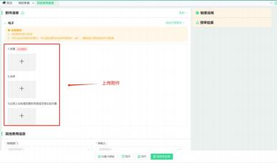

4）系统会自动带出报销部门、报销人和报销日期，无需手动填写。只需填

写报销事由。

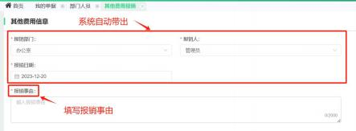

5）填写费用金额，系统自动计算合计金额， 自动带出大写金额，如有特殊

情况，可在备注中注明。

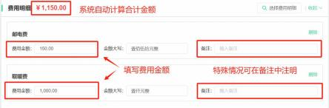

6）如果需要冲销借款，可选择借款单。结算信息处可选择汇款转账或公务 卡。系统可自动带出金额，无需手动填写。红色星号为必填项。点击新增可增加 一条结算方式；点击复制可复制已填写结算方式；点击删除可删除一条结算方式。

若有特殊情况，可在说明中写明。

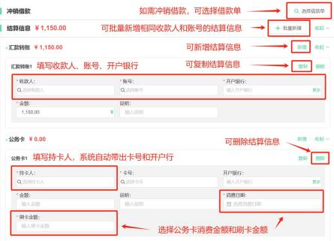

**5.1.5.** 办公费报销

1.功能简介：用于报销单位购买日常办公用品、书报杂志等支出。

2.操作步骤：

1）在报销业务办理界面，点击办公费进入单据。操作界面如下：

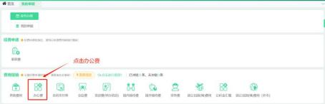

2）在弹出界面选择费用明细。

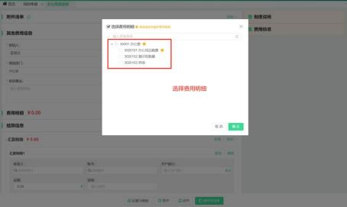

3）选择费用明细后，附件清单处将显示对应附件上传框，其中红色“必须

提供 ”为必须上传项，上传附件方式同上。

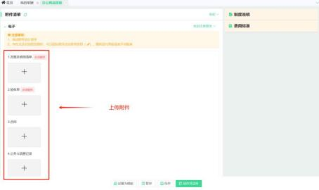

4）系统会自动带出报销部门、报销人和报销日期，无需手动填写。只需填

写报销事由。

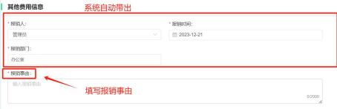

5）填写费用金额，系统自动计算合计金额，自动带出核定金额和大写金额，

如有特殊情况，可在备注中注明。

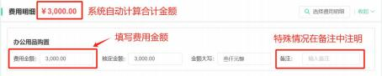

6）填写结算方式。填写方式同上。

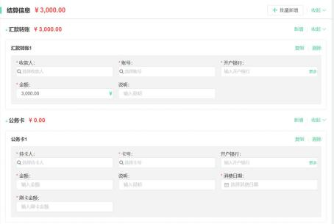

**5.1.6.** 会议费报销

1.功能简介：用于报销会议产生的会议住宿费、伙食费、会议场地租金、交

通费、文件印刷费、医药费等。

2.操作步骤：

1）在报销业务办理界面，点击会议费进入单据。操作界面如下：

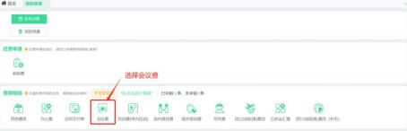

2）在附件清单处伤处附件，其中红色“必须提供 ”为必须上传项，上传附

件方式同上。

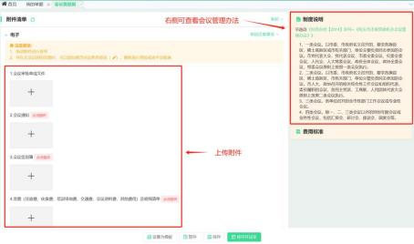

3）灰色字段无法编辑，由系统自动带出。红色星号为必填项。其中选择会 议类型后，系统根据不同会议类型，自动进行会议会期、工作人员人数、会议代

表人数、参会人数校验并控制。

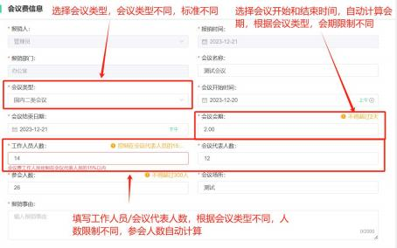

会议控制标准如下：

A. 国内一类会议：参会人员、工作人员、会议会期不控制；

B. 国内二类会议：参会人员不超过 300 人，工作人员控制在会议代表人数的

15%以内，会议会期不得超过 2 天；

C. 国内三类会议：参会人员不超过 150 人，工作人员控制在会议代表人数的

10%以内，会议会期不得超过 2 天；

D. 国内四类会议：参会人员不超过 50 人，工作人员控制在会议代表人数的

10%以内，会议会期不得超过 2 天；

4）填写费用明细，系统会自动计算合计金额，并根据会议类型的不同支出

标准， 自动校验是否超标。若超标，字体变红并控制单据提交。

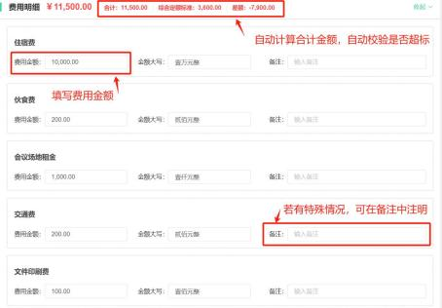

费用标准控制如下：

A. 国内一类会议：综合定额 550 人/天；

B. 国内二类会议：综合定额 450 元人/天；

C. 国内三类会议：综合定额 350 元人/天；

D. 国内四类会议：综合定额 350 元人/天；

5）选择是否需要冲销借款；填写结算方式。填写方式同上。

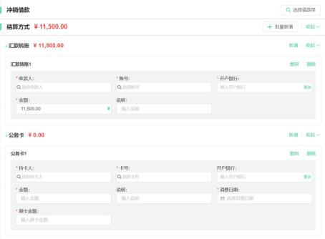

**5.1.7.** 培训费报销

1.功能简介：用于报销各单位开展培训直接发生的各项费用支出，包括师资

费、住宿费、伙食费、培训场地费、培训资料费、交通费以及其他费用。

2.操作步骤：

1）在报销业务办理界面，点击培训费即可进入单据，操作界面如下：

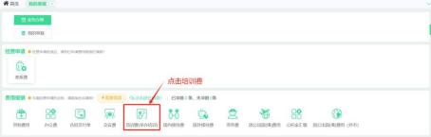

2）右侧可查看培训管理办法，左侧可上传附件，上传方式同上。

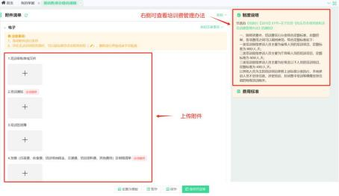

3）灰色字段由系统自动带出，无需手动填写。红色星号为必填项。选择不 同培训类型，系统自动普配不同控制标准。选择培训开始和结束时间，系统自动

计算培训天数。填写工作人员人数和参训人数，系统自动校验人数标准。

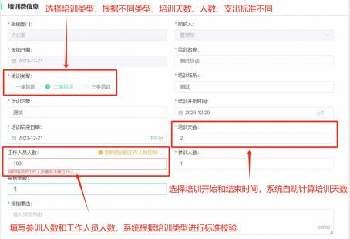

培训标准如下：

A.一类培训：工作人员人数控制在参训人员人数的 50%以内，最多不超过 10

人；

B.二类培训：工作人员人数控制在参训人员人数的 50%以内，最多不超过 10

人；

C.三类培训：工作人员人数控制在参训人员人数的 50%以内，最多不超过 10

人。

4）填写费用明细处金额，其中讲课费可添加行，添加一条信息，输入教师 姓名、身份证号、学时等信息。输入应当金额，系统将金额自动带到费用金额中，

无需重复输入。点击复制可复制一条信息，点击删除可删除一条信息。

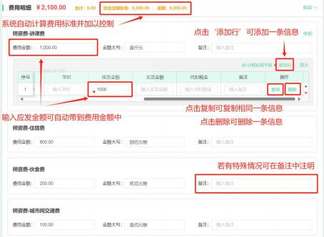

费用标准如下：

A.一类培训：综合定额 600 元人/天；

B.二类培训：综合定额 500 元人/天；

C.三类培训：综合定额 400 元人/天。

5）选择是否需要冲销借款，填写结算信息，填写方式同上。

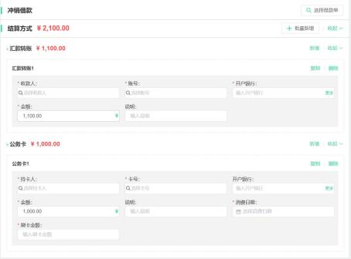

**5.1.8.** 国内接待费报销

1.功能简介：用于报销机关和参公事业单位按规定开支的各类公务接待费用。

2.操作步骤：

1）在报销业务办理界面，点击国内接待费即可进入单据，操作界面如下：

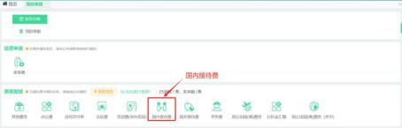

2）右侧可查看培训管理办法，左侧可上传附件，上传方式同上。

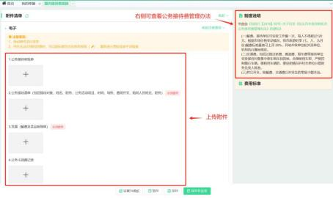

3）灰色字段由系统自动带出，无需手动填写。红色星号为必填项。选择接 待对象级别，根据级别不同，陪同人数及支出标准不同。填写接待人数和陪同人

数后，系统自动校验陪同人数是否超标。

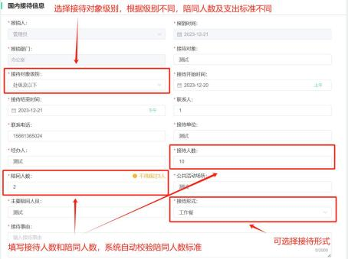

配餐人数标准如下：

来宾人数在 10 人以内，配餐人数最多 3 人；

来宾人数在 10 至 500 人，配餐人数最多为来宾人员的三分之一。

4）在费用明细出填写费用金额，系统自动计算合计金额。若有特殊情况可 在备注中注明。点击添加接待对象可增加一条接待对象信息，并填写接待对象单 位、姓名和职务。点击添加主要行程安排可增加一条行程安排信息，并填写项目、

时间和场所。

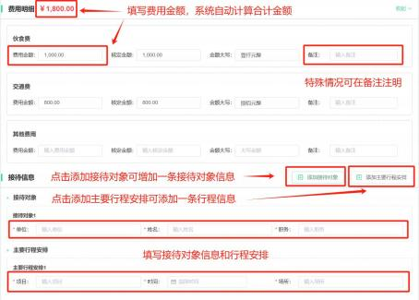

支出标准如下：

省部级：标准 120 元；

厅级：120 元；

处级及以下：120 元。

5）选择是否需要冲销借款，填写结算信息，填写方式同上。

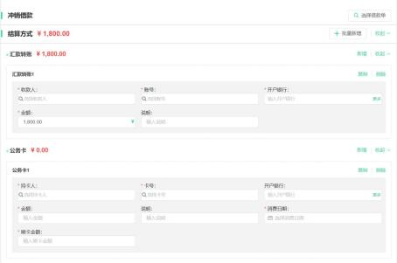

**5.1.9.** 国外接待费报销

1.功能简介：用于报销机关和参公事业单位按规定开支的各类外宾公务接待

费用。

2.操作步骤：

1）在报销业务办理界面，点击国外接待费即可进入单据，操作界面如下：

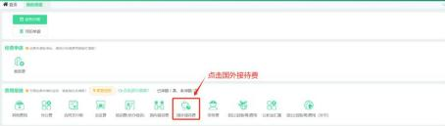

2）上传附件，附件上传方式同上。

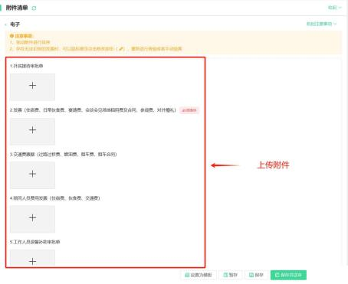

3）灰色字段由系统自动带出，无需手动填写。红色星号为必填项。需填写 外宾人数、本单位人数、接待开始时间、接待结束时间、接待地点、被宴请方国

别、被宴请方级别、主宾方姓名、主宾方级别、主要陪同人员和接待事由。

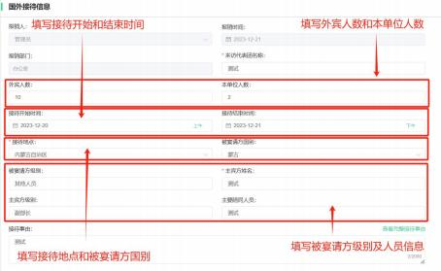

4）填写费用明细中的费用金额，系统会自动计算合计金额。如有特殊情况

可在备注中注明。填写接待信息，同国内接待费报销。

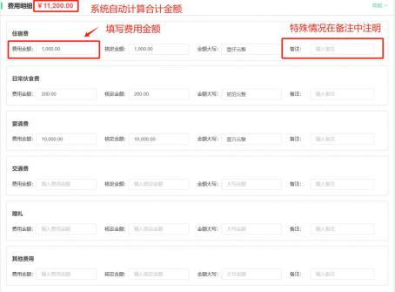

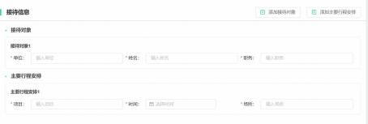

选择是否需要冲销借款，填写结算信息，填写方式同上。

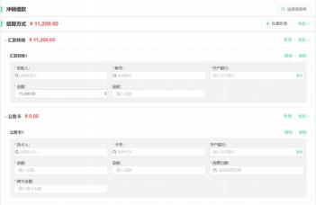

**5.1.10.** 劳务费报销

1.功能简介：用于报销支付给外单位和个人的劳务费用,如临时聘用人员、钟

点工工资,稿费、翻译费,评审费等。

2.操作步骤：

1）在报销业务办理界面，点击劳务费即可进入单据，操作界面如下：

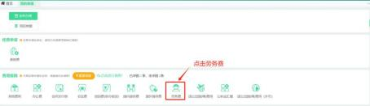

2）上传附件，附件上传方式同上。

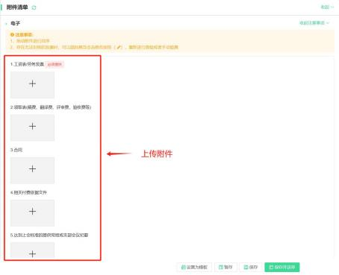

3）系统可自动带出报销人、报销时间和报销部门，无需手动填写。需填写

报销事由。

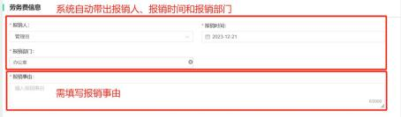

4）录入劳务费费用明细。

新增：点击新增，在弹出框中填写收款人、证件类型和证件号码，录入以上 信息后，系统才能自动算税。选择劳务类型，填写应发金额，系统可自动计算税

额和实发金额。选择结算方式，填写户名、账号和开户行。信息录入完毕后，点

击保存即可保存此条数据，此页面关闭；点击保存并新增即可保存此条数据，继

续录入下一条数据。

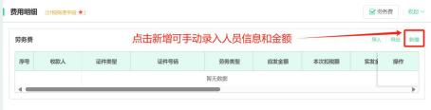

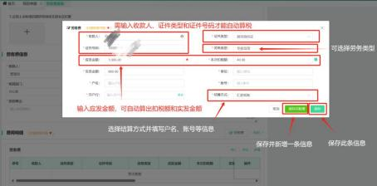

编辑/删除：点击编辑可重新编辑劳务费信息；点击删除可删除此条信息。

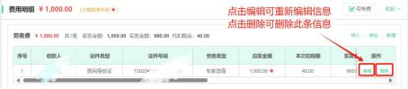

导入：点击导入，在弹出界面点击下载模板，excel 表格编辑完成后，点击

上传，导入系统后，系统可自动算税。

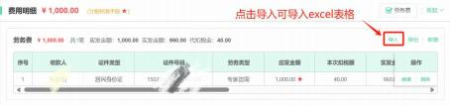

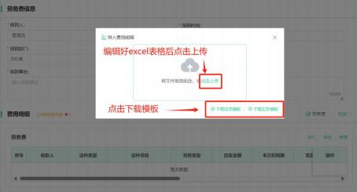

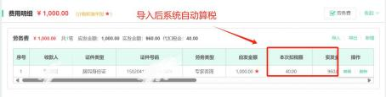

导出：点击导出后可导出 excel 表格。

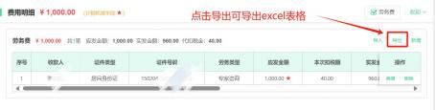

5）填写结算信息中的收款人、账号和开户银行。金额由系统自动带出。

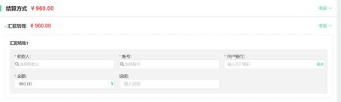

**5.1.11.** 因公出国（境）费用**/**因公出国（境）费用（外币）

1.功能简介：用于报销单位公务出国(境)的国际旅费、国外城市间交通费、

住宿费、伙食费、培训费、公杂费等支出。

2.操作步骤：

1）在报销业务办理界面，点击因公出国（境）费用即可进入单据，操作界

面如下：

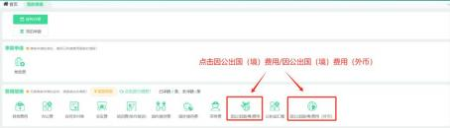

2）上传附件，附件上传方式同上。

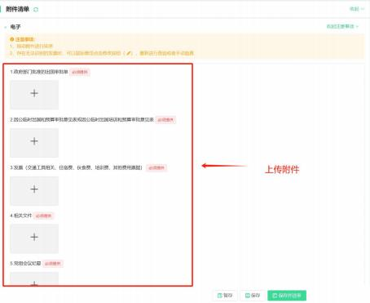

3）填写团组名称、团长姓名、出访路线、出国任务、出访开始/结束时间，

系统自动计算出访天数。

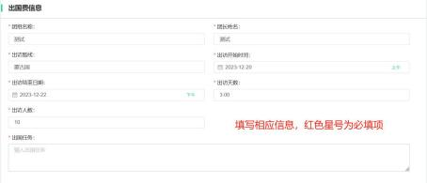

4）填写费用明细，点击添加行可新增一行数据，填写申请数、实际支出数， 如果超标准请填写超标准原因，系统会自动计算费用金额合计数。点击复制可复

制一条当前数据，点击删除可删除当前数据。

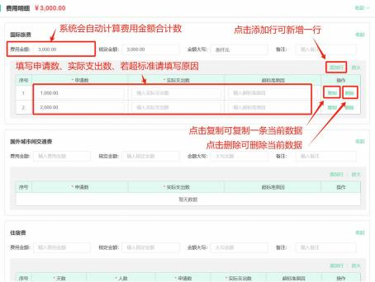

5）填写结算方式，填写方式同上。

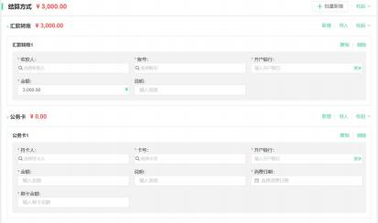

**5.1.12.** 公积金汇缴

1.功能简介：用于单位按规定为职工缴纳的住房公积金。

2.操作步骤：

1）在报销业务办理页面，点击公积金汇缴即可进入单据。

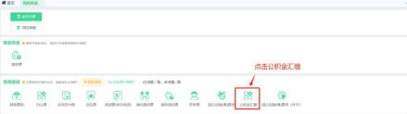

2）填写报销事由、金额、结算信息，上传附件。

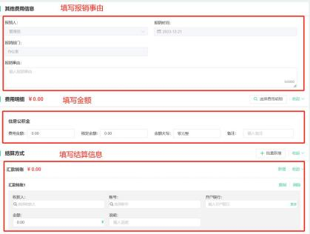

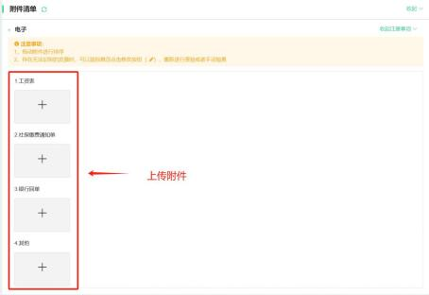

**5.1.13.** 合同支付单报销

1.操作步骤：

1）在导航栏中点击合同管理，在下拉菜单中选择合同办理。

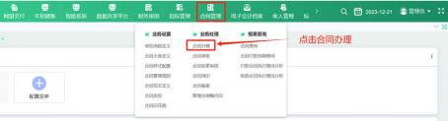

2）在合同办理界面选择要录入的合同类型（合同录入操作见操作手册合同

模块）

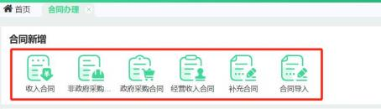

3）在合同办理页面已录入合同并生成单据，则可以直接在费用报销处点击 合同支付单，跳转到合同办理页面，找到对应合同，点击付款，即可进入单据进

行报销。操作界面如下：

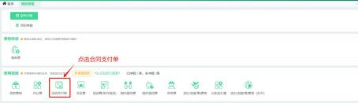

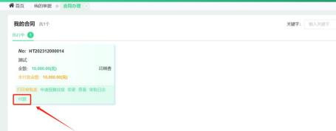

4）进入合同支付单报销界面，右侧可查看合同信息，点击合同编号可打开合同

单据。左侧需上传附件，填写报销事由。

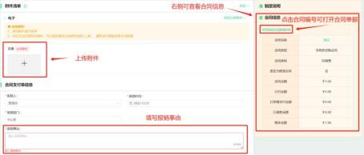

5）合同明细支付处的信息由合同单据自动带过来，无需编辑。填写完结算信息， 检查无误后可送审。

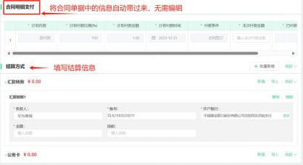

**5.1.14.** 借款单

1.操作步骤：

1）在报销业务办理界面，点击需要借款即可进入单据。操作界面如下：

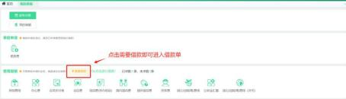

2）填写借款金额和事由，填写结算信息

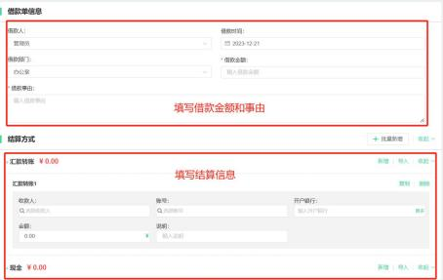

3）借款单终审后，报销时在报销单据中，冲销借款右侧会显示有借款单未

还，选择借款单即可冲销借款。

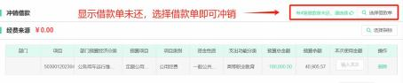

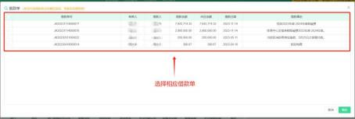

**5.2.** 单据查看**/**修改**/**审批

**5.2.1.** 单据查看

1.功能简介：用于查看或打印已保存单据。

2.操作步骤：

1）在报销业务办理界面，点击我的单据，可跳转页面；也可直接点击相应

节点跳转页面。操作界面如下：

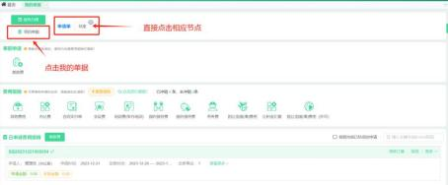

2）点击不同单据可切换页面查看不同单据类型。点击单据编号可打开单据。

复制：可复制此条单据信息，新增单据。

撤回：撤回已提交单据，已审批单据无法撤回，需由审批人退回。

打印：终审单据可打印。

商旅订票：可跳转商旅平台。

查看流程：

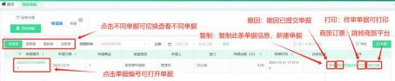

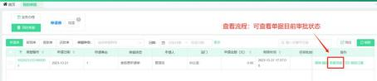

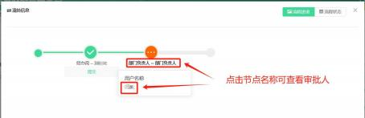

**5.2.2.** 单据修改

1.功能简介：用于经办人修改未送审或被退回单据。

2.操作步骤：

1）在报销业务办理界面，可直接点击节点切换界面，找到需修改单据；也

可点击我的单据，选择单据类型，选择单据种类，找到需修改单据。

修改：进入单据，进行修改。

送审：送审修改后单据。

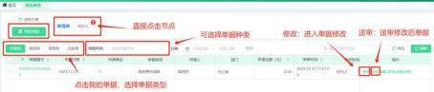

**5.2.3.** 单据审批

1.功能简介：用于审核人审批单据，财务人员选择指标，填写付款账户。

2.操作步骤：

1）电脑端首页待办提醒处会显示待审批单据，点击单据即可进入主单据。

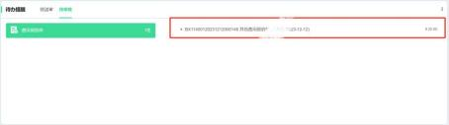

2）在导航栏中点击财务报销，在下拉菜单中选择业务审批，选择单据类型，

在未审批处可看到待审批单据，点击单据编号即可进入单据进行审批。

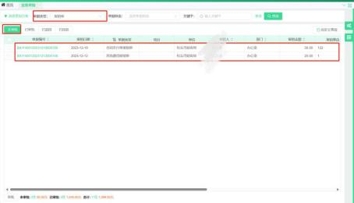

3）审批通过：进入单据，点击审批，输入审批意见，点击通过；

退回：填写退回意见，点击回退，选择退回到哪个节点，并勾选再次提交时

是否回到本节点。

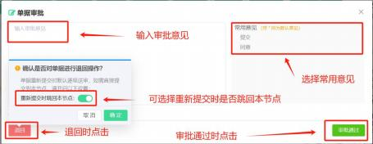

**6.** 电子凭证管理系统

**6.1.1.** 发起报销

在 【我的票】，勾选票据、附件，点击发起报销。

我的票、我的附件均可通过右侧的按钮进行上传，二维码上传可将手机本地 中的文件上传到系统中，本地上传可将电脑本地的文件上传到系统中。认领可输

入完整的发票号码或发票号码后八位进行查询。

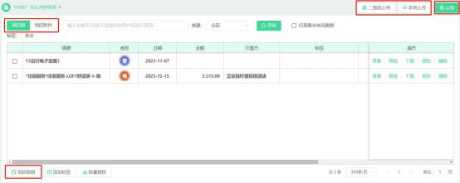

上传发票后勾选报销按钮即可发起报销。上传的发票可以进行查看、查验、下载、

授权、删除等动作。

注：pdf 格式发票直接上传即可；纸质火车票、发票等上传应拍照清晰，票 据上的二维码无遮挡，遮挡后 ocr 存在无法识别的情况。需要手动录入票据上的

相关信息。（火车票的电子发票号码为左下角的信息，不包含 JM）

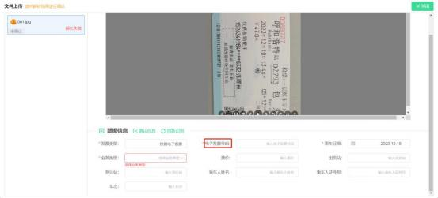

仅查看未使用票据：勾选该按钮后，可以筛选出未报销的票据，方便查找票

据进行智能报销。

**1.**查看

点击查看按钮，进入发票页面可以查看发票的详情。查看页面也同时具备查 验、下载、授权等功能。左侧为上传的发票展示，右侧为识别的发票信息。右侧 票面信息会展示发票的相关信息，如发票代码、发票号码、金额、日期、购买方、 销售方等信息。关联单据可以展示该票据关联的报销单。未报销时，报销单号为

空；报销后会显示关联的报销单，点击报销单可跳转报销单的详情页面。

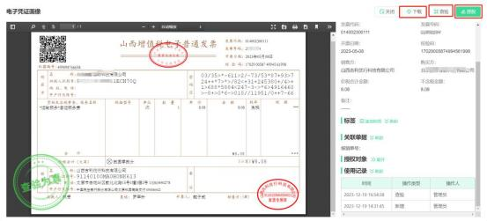

**2.**下载

点击下载按钮即可下载该票据到电脑本地。

**3.**查验

电子凭证图像左下角会显示查验的结果。

**4.**授权

点击授权按钮，可在页面下册的下拉框中勾选具体的授权对象，授权后该对 象即可在我的票页面中查看到该发票。也可在授权对象处根据实际情况，解除个

人或全部的授权。

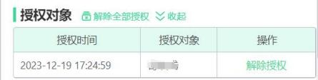

该截图为授权对象的记录

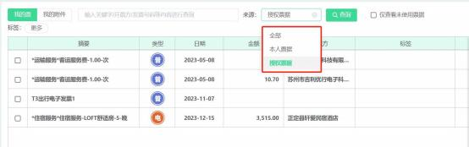

该截图来源处可勾选票据来源

最右下侧的使用记录可以查看该票据的具体信息，操作人在具体的时间对该

发票进行了哪些操作类型都会在此记录。

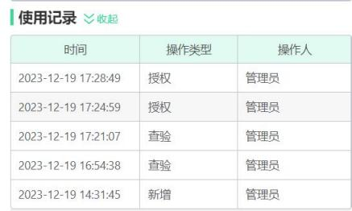

**6.1.2.** 统计分析**-**经办

可通过电子凭证分类、报销金额统计查看上传的发票。也可以通过日期、凭

证类型等条件进行筛选查看。

电子凭证分类通过增值税普通发票、数电票、铁路电子客票、银行电子回单

等分类查看自己报销的张数和金额。

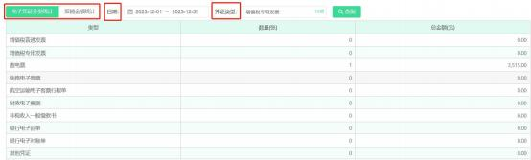

报销金额通过已报销、未报销金额进行分类统计，直观的查看金额判断自己

所上传的哪些发票还未走报销。

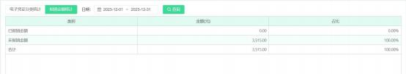

**6.1.3.** 回收站**-**经办

我的票中上传的票删除后，可在回收站-经办中查看。

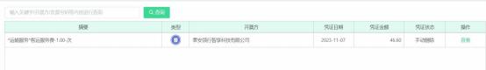

**6.1.4.** 单位的票

可以查看到单位所上传的全部发票，并查看到每张票的票面信息、使用情况 及已关联的报销单号。未使用的数电发票可在 ”我的票“ 中可输入完整的发票号

码或发票号码后八位进行查认领，认领后发起报销。

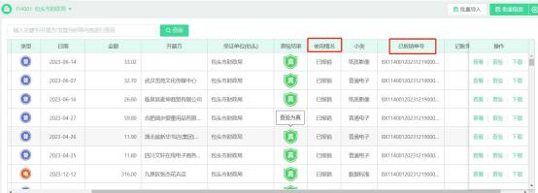

**6.1.5.** 统计分析**-**财务

通过以下三个节点进行统计。

电子凭证分类统计：电子凭证分类通过增值税普通发票、数电票、铁路电子

客票、银行电子回单等分类查看报销的张数和金额。

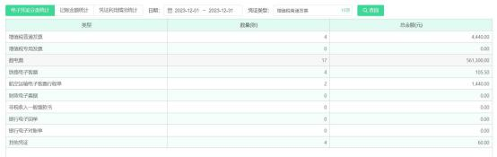

记账金额统计：

可以查看单位的已记账金额、未记账金额。

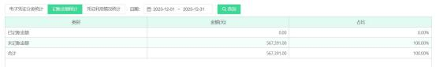

凭证利用情况统计：

凭证利用统计可以了解更加详细的情况，通过未使用、已报销、已记账等具

体的装填了解金额数量等情况。

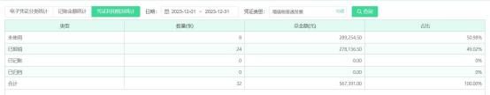

**6.1.6.** 回收站**-**财务

单位用户删除上传的票，可在回收站-财务页面中查看。

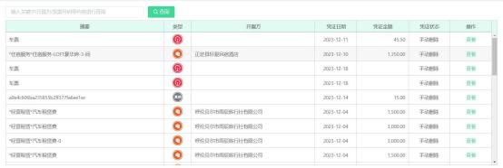

**7.** 合同管理系统

**7.1.** 业务处理

**7.1.1.** 合同办理

业务人员进行操作，填合同单据，此功能主要是新增合同。根据不同的合同 类别来新增合同，主要有收入合同、非政府采购合同、政府采购合同、经营收入

合同等，合同类型不同，新增合同的界面的不同，所需填写的内容也不同。

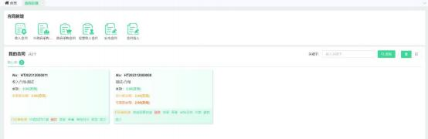

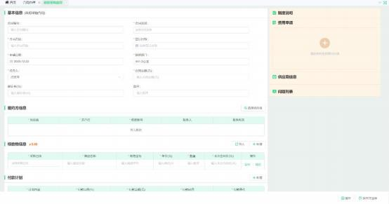

[**7.1.1.1**](7.1.1.1)**.** 补充合同

补充合同，点击后首先弹出合同选择页面，页面中为当前人所有执行中的合

同。

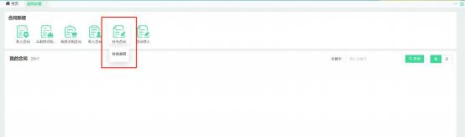

点击确定选择后，进入合同新增界面（采购合同就进采购的，非采购就进非

采购的） 。

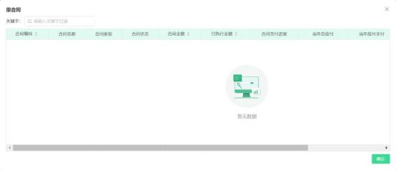

补充合同和正常合同的区别在于左侧增加一个原合同信息的块。（给补充合

同有单独的标识，所有显示合同的地方都显示【原合同信息】）。

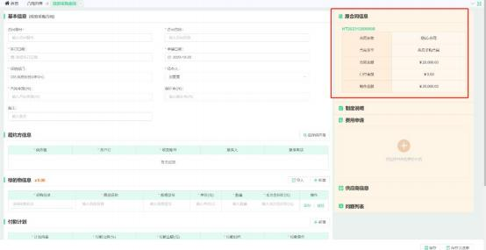

增加完成的合同，在显示时，会有补充合同的标记。

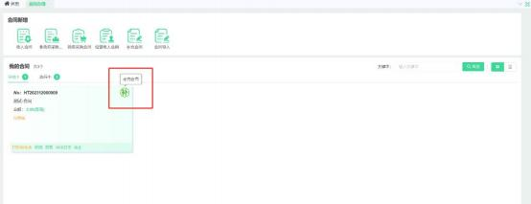

[**7.1.1.2**](7.1.1.2)**.** 合同导入

1.下载合同导入模板

点击合同导入，选择需要导入的合同类型，点击下载导入模板。

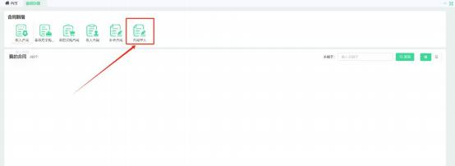

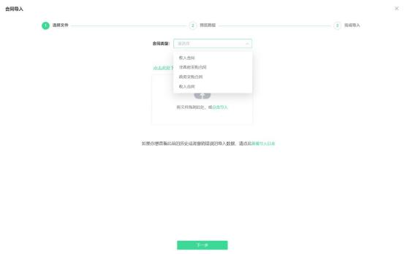

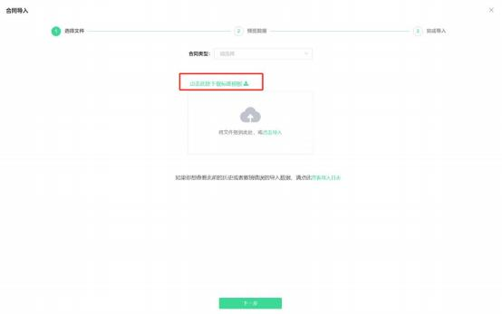

2.整理导入信息

打开下载好的模板整理导入信息（注意项目一定要选择末级，系统中为必填

的项一定要有数据；系统中不可编辑的框不用填数据，比如合同编号）。

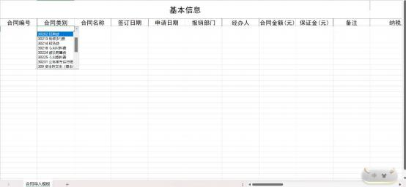

3.导入整理好的模板

拖拽或者点击导入文件。

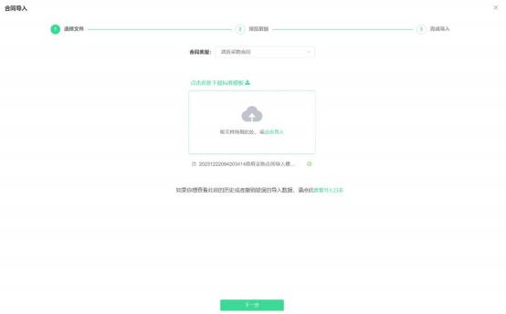

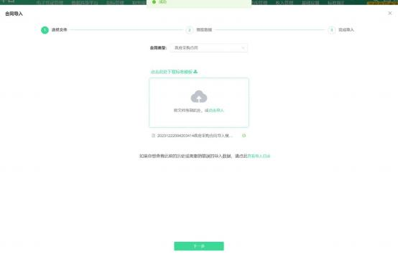

点击下一步

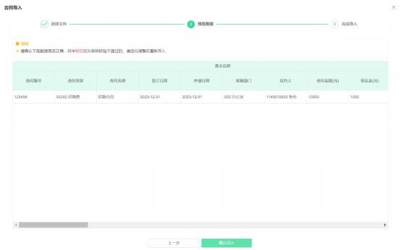

点击确认导入，导入成功

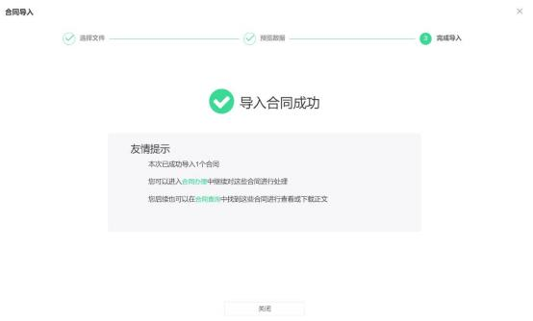

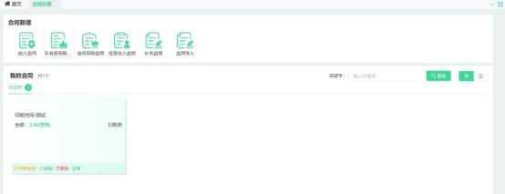

4.删除导入的合同单据

导入的合同单据可以直接点击删除，也可以在导入日志中一键删除本次导入

数据删除。

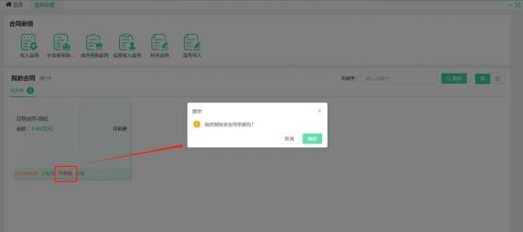

**7.1.2.** 合同付款

当合同开始执行时，有以下入口进行付款；

1.我的合同中，点击付款

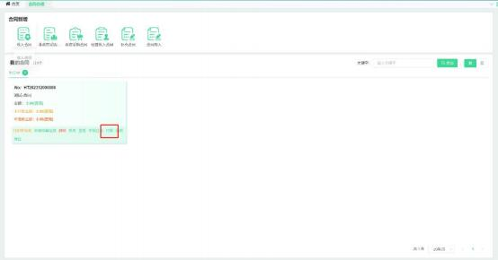

进入合同支付单填报界面；

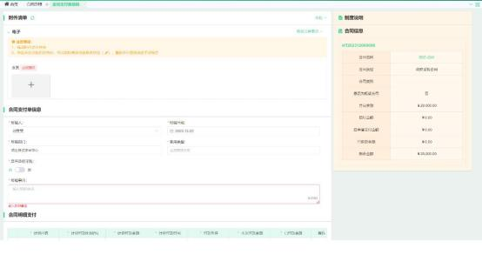

2.在合同付款到期查询中进行支付，详细后续章节介绍；

3.在报销业务办理只能够中点击合同支付单，选择对应合同进行支付；

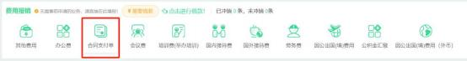

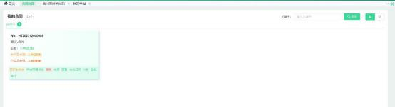

**7.2.** 报表查询

**7.2.1.** 合同查询

可按照 合同类别，合同名称，供应商 进行检索查询合同信息内容，点击蓝

色字体可进行穿透查询。

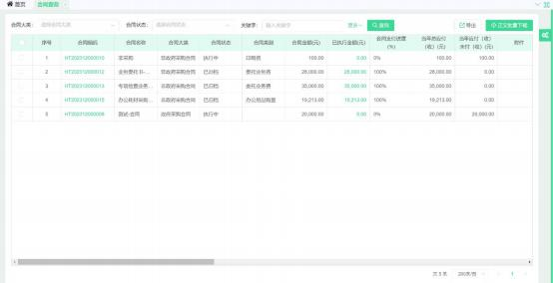

**7.2.2.** 合同付款到期查询

可按照搜索条件进行查询，并点击 发起支付 生成合同支付单，进行支付流

程。

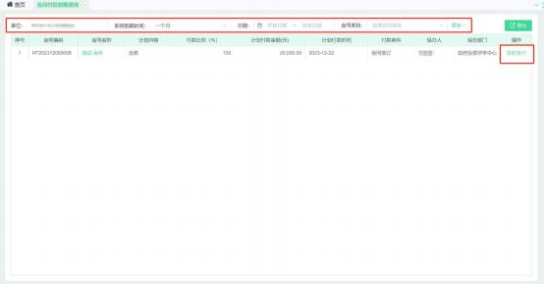

**7.2.3.** 付款合同执行情况分析

按照部门对付款类合同执行情况统计；蓝色字体可联查跳转合同查询

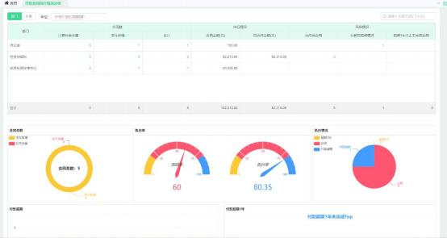

**8.** 电子会计档案管理系统

**8.1.1.** 档案基础信息管理

[**8.1.1.1**](8.1.1.1)**.** 档案室

此功能为单位档案管理员新增档案室信息和档案室信息展示，如图 1 所示。

点击右上角新增按钮可新增档案室信息，带星号的为必填项如图 2 所示。

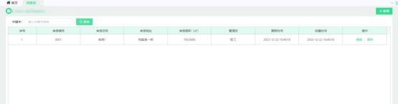

图 1

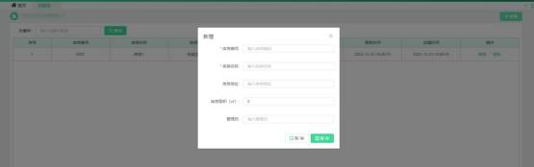

图 2

[**8.1.1.2**](8.1.1.2)**.** 档案存储位置

此功能用于新增和查询档案文件在档案室的具体存储位置，如下图所示。

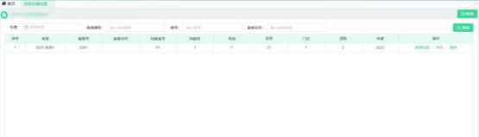

点击右上角可以新增具体存储位置信息，如下图所示。这里的库房编号调用

的档案室菜单里面配置的数据。

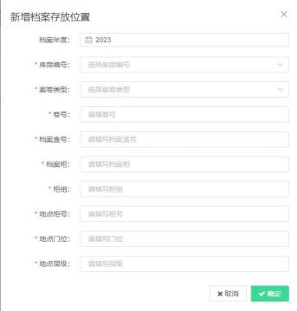

可以通过存储位置的年度、库房编号、卷号、案卷名称进行条件查询，如下

图所示。

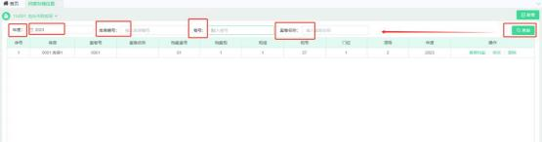

[**8.1.1.3**](8.1.1.3)**.** 全宗信息配置

此功能是用来对单位全宗号进行新增和展示，如下图所示，单位的会计资料

后续进行归档就会调用在这里预制的全宗号。

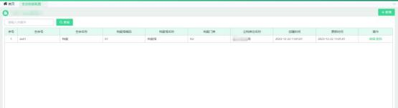

点击右上角新增按钮可以预制单位全宗号信息，星号为必填项。如下图所示。

注：一个单位只会有一条全宗信息。

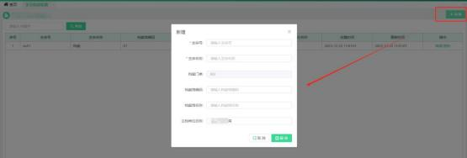

[**8.1.1.4**](8.1.1.4)**.** 目录信息配置

此功能是用来针对年度，来进行目录信息的新增和展示。

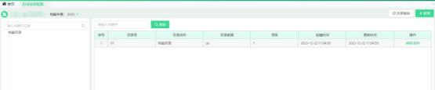

点击新增后填写目录具体信息，如下图所示。需要注意的是目录是针对不同 档案类型进行新增的，所以需要根据单位后期会归档到的档案类型进行目录新增，

否则会影响该类型后续的归档操作。

注：若目录有级次关联，需要维护上级目录信息。

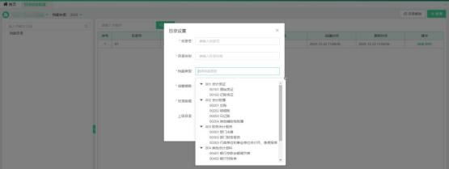

[**8.1.1.5**](8.1.1.5)**.** 水印设置

此功能分为系统水印和借阅水印的配置。系统水印主要针对系统界面显示， 可自定义水印的内容、字体大小、颜色、展示方式和电子档案是否携带水印，当

配置完毕后可进行效果预览和保存当前配置。

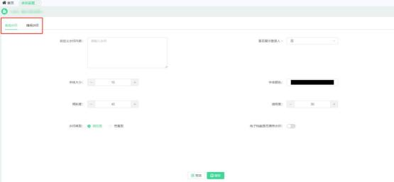

借阅水印主要针对进行档案借阅时，借阅包和在线阅览室里会计资料的水印

配置。

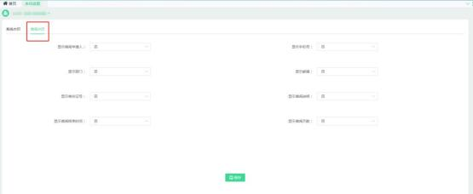

[**8.1.1.6**](8.1.1.6)**.** 案卷管理

此功能主要作用是将历史归档的纸质会计资料存放信息，在系统中进行电 子化存储管理，对系统中的电子会计资料与线下纸质资料做关联。主界面展示如

下图所示。

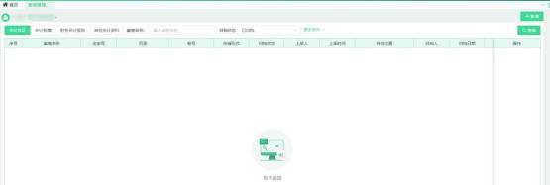

点击右上角新增按钮，系统会跳转出新增案卷信息的页面。

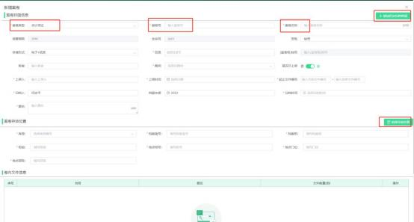

需要对案卷类型进行选择，案卷号、案卷名称进行实际情况填写；保管期限是根 据所选案卷类型进行自动带入，且禁止修改；全宗号取的是在 3.3 全宗信息配置 菜单维护的数据，且禁止修改；三种存储方式可供选择，每种方式所需填写信息

项都不同，根据实际业务情况进行填写即可；

维护案卷存放位置时，可在右侧点击选择存放位置，就会跳出信息框进行选 择，如下图所示，这里调用到的数据是 3.2 档案存储位置菜单所添加的明细存储

位置信息。

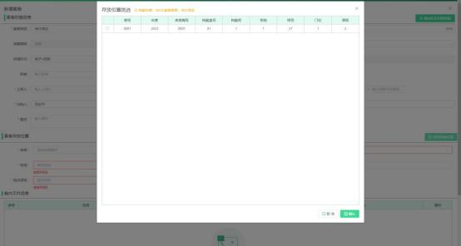

注：选择预制存储位置后，在原有的基础上进行位置信息项修改，且案卷信

息保存成功后，会将修改后的存储位置信息同步新增到 3.2 档案存储位置菜单中。

[**8.1.1.7**](8.1.1.7)**.** 档案著录

此功能是将线下已经组卷的纸质凭证，按照卷宗进行信息录入，导入需要根

据模板内容进行填写。

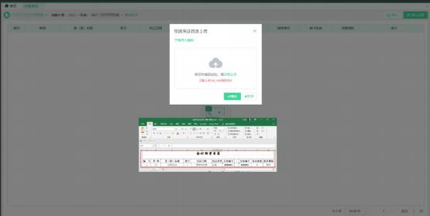

**8.1.2.** 档案材料采集

[**8.1.2.1**](8.1.2.1)**.** 审计国标 **2010** 数据导入

此功能是采集核算数据，审计国标 2010 数据导入是一种方式。点击【电子 会计档案】→【档案材料采集】→【审计国标 2010 数据导入】进入“ 审计国标 2010 数据导入” 的界面，页面表格显示数据的导入情况及日志，如图所示，导入功能

以及导入进度查看，如图所示。

档案材料采集导入功能，如图所示导入进度-进度条。

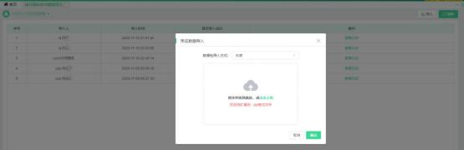

图 审计国标 2010 数据导入页面

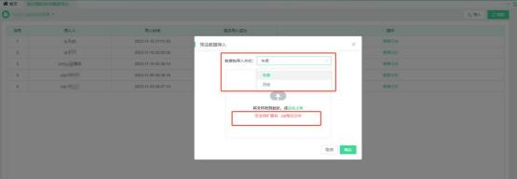

图 档案材料采集导入功能弹窗

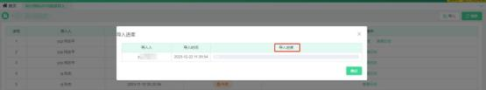

图 导入进度-进度条

查看日志:导入成功后，可以去查看导入成功的日志，插入数据的条数等等，

导入成功日志。

审计国标 2010 数据导入适用于单位。

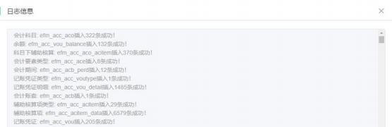

图 导入成功日志

[**8.1.2.2**](8.1.2.2)**.** 归档适配器数据导入

此功能是归档适配器抽取的数据导入到系统中，采集核算数据方式第二种方

式。点击

【电子会计档案】→【档案材料采集】→【归档适配器数据导入】进入“ 归

档适配器数据导入” 的界面，如图档案材料采集导入页面。

数据导入:注意文件格式，以及是否适配单位信息,如果不适配单位信息可能 会导致数据不会显示，因为数据中可能有不同单位信息，勾选适配单位信息则会

弹出弹窗，输入“单位代码”,“单位名称” ，“账套代码” ，“账套名称”。

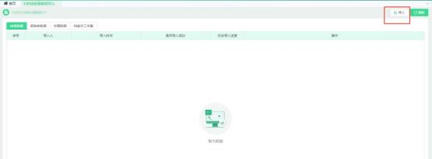

图 档案材料采集导入页面

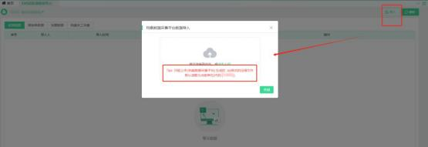

图 归档适配器数据导入功能弹窗

[**8.1.2.3**](8.1.2.3)**.** 归档适配器在线导入

此功能是归档适配器抽取的数据直接导入到系统中，采集核算数据方式第三 种方式。点击【电子会计档案】→【档案材料采集】→【归档适配器数据在线导

入】进入“ 归档适配器数据导入” 的界面，如图 档案材料采集导入页面。

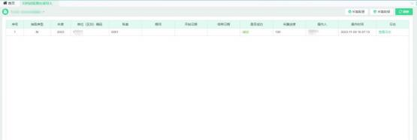

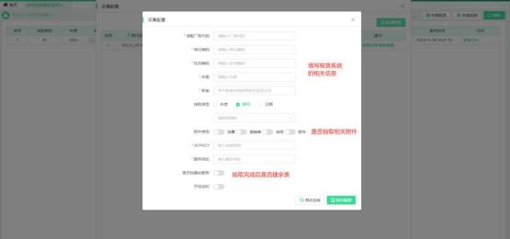

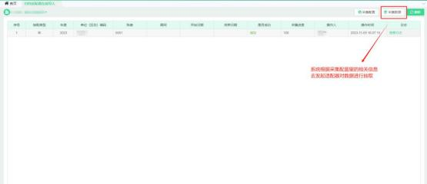

图 归档适配器在线导入

采集配置：需实施根据现场实际情况配置相对应信息。

[**8.1.2.4**](8.1.2.4)**.** 影像化凭证档案归集

此功能主要针对手动新增的账套，进行纸质凭证影像化上传、展示和电子化

归档，主页面如下图所示。

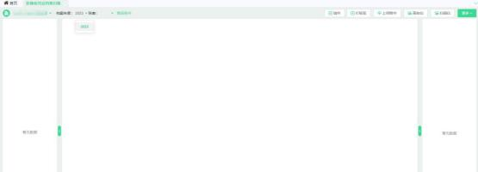

账套选择完毕之后，点击期间后面的加号，会跳转出新增凭证的页面框，如 图所示。可以上传拍摄或者扫描的纸质凭证文件，格式为：pdf 、ofd 、png、jpg、 jpeg 。且文件名称格式为：记-001_20230101_xxx.pdf（凭证类型-凭证号_凭证日 期_摘要.格式），下方的记账凭证号、凭证日期、凭证摘要会根据文件名称进行

自动分析带入。

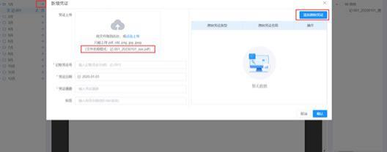

右上角的添加原始凭证按钮，可以上传跟凭证关联的原始凭证。

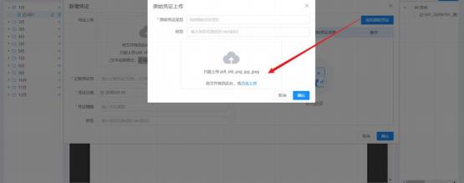

已上传的未归档凭证点击右上角组件按钮，会跳出关联页面，如图所示选择

原始凭证类型后，勾选该类型下系统已存在的原始凭证进行挂接。

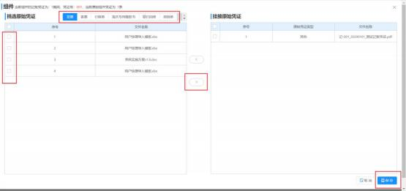

**8.1.3.** 档案基础要素

[**8.1.3.1**](8.1.3.1)**.** 会计账套

此功能是查看档案系统中采集的所有会计账套。点击【电子会计档案】→【档 案基础要素】→【会计账套】进入“会计账套” 的界面，系统将通过当前系统中已

有的档案年度作为筛选条件，通过列表的形式将该年度的账套显示出来。

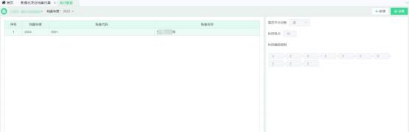

点击右上角的，可以新增一些未电子化的账套，例如历史纸质凭证账套。

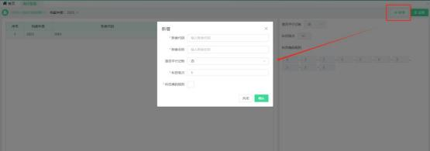

手动新增的账套: 只有手动新增的账套才会在 4.4 影像化凭证档案归集菜单

中显示，并自动生成 12 个期间供上传影像化凭证。

[**8.1.3.2**](8.1.3.2)**.** 会计科目

此功能是查看导入的会计账套科目。点击【电子会计档案】→【档案基础要 素】→【会计科目】进入“会计科目” 的界面，系统将当前系统中已有账套中的会

计科目数据显示出来。

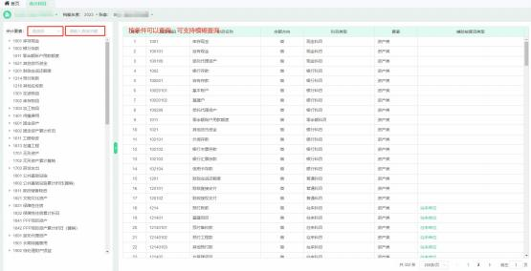

会计要素: 资产类、负债类、净资产类，收入类，费用类，预算收入，预算

支出，共有八类，如图所示会计要素收入下拉框。

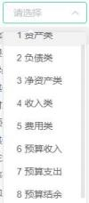

图 会计要素收入下拉框

[**8.1.3.3**](8.1.3.3)**.** 业务要素

此功能是查看导入的会计账套中业务要素。点击【电子会计档案】→【档案 基础要素】→【业务要素】进入“业务要素” 的界面，系统将当前系统中已有的账

套中的业务要素显示出来。

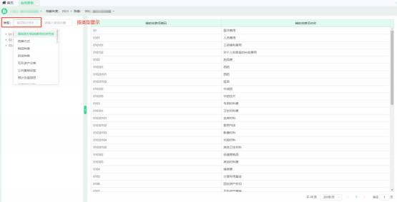

类 型 : 辅 助 核 算 项 类 型 为 原 业 务 系 统 中 的 所 定 义 的 ， 转 换 后 存 储 在

efm_acc_voutype 表中。

[**8.1.3.4**](8.1.3.4)**.** 会计期间

此功能可以查看账套各期间的数据状态。点击【电子会计档案】→【档案基 础要素】→【会计期间】进入“会计期间” 的界面，系统将当前系统中已有的档案

年度通过列表的形式显示出来。

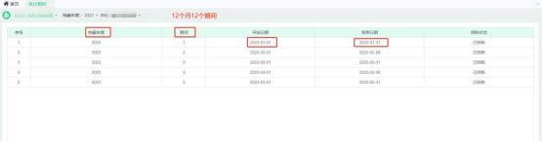

期间:一年 12 个月共 12 个期间。

开始/结束日期:该期间的开始和结束日期，对应月份。

结账状态：跟原系统中数据状态同步。

**8.1.4.** 原始凭证档案

注：在此一级菜单下的所有二级菜单里上传的会计资料，都供影像化凭 证档案归集和记账凭证菜单里，凭证组件时调用选择。在影像化凭证档案归

集和记账凭证菜单里上传的资料，也会在对应的原始凭证类型里面同步新增。

[**8.1.4.1**](8.1.4.1)**.** 发票

此功能是查看发票数据信息。点击【电子会计档案】→【原始凭证档案】→ 【发票】进入“发票” 的界面，系统将当前系统中档案年度下账套里的发票通过列 表的形式显示出来，点击右上角可进行上传电子版文件。可以进行查看和下载的

操作。

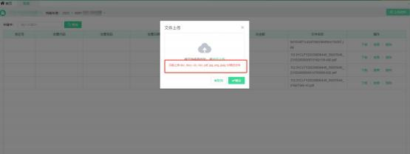

[**8.1.4.2**](8.1.4.2)**.** 财政票据

此功能是查看财政票据数据信息。点击【电子会计档案】→【原始凭证档案】 →【财政票据】进入“财政票据” 的界面，系统将当前系统中档案年度下账套里的

财政票据数据通过列表的形式显示出来。

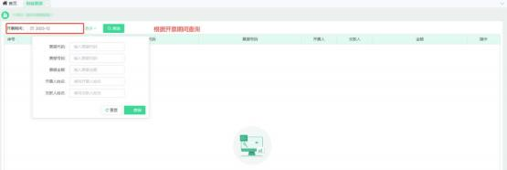

[**8.1.4.3**](8.1.4.3)**.** 客票

此功能是查看客票数据信息。点击【电子会计档案】→【原始凭证档案】→ 【客票】进入“客票” 的界面，系统将当前系统中档案年度下账套里的客票数据通

过列表的形式显示出来。

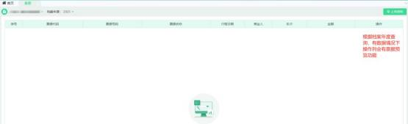

[**8.1.4.4**](8.1.4.4)**.** 行程单

此功能是查看行程单数据信息。点击【电子会计档案】→【原始凭证档 案】→【行程单】进入“行程单” 的界面，系统将当前系统中档案年度下账套

里的行程单数据通过列表的形式显示出来。

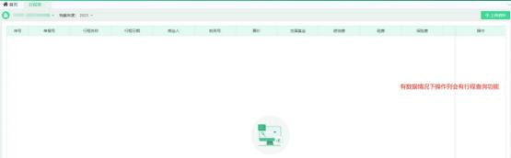

[**8.1.4.5**](8.1.4.5)**.** 海关专用缴款书

此功能是查看海关专用缴纳书数据信息。点击【电子会计档案】→【原始凭 证档案】→【海关专用缴款书】进入“海关专用缴款书” 的界面，系统将当前系统

中档案年度下账套里的海关专业缴纳书数据通过列表的形式显示出来。

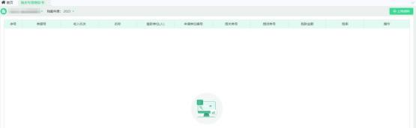

[**8.1.4.6**](8.1.4.6)**.** 银行回单

此功能是查看银行回单数据信息。点击【电子会计档案】→【原始凭证档案】 →【银行回单】进入“银行回单” 的界面，系统将当前系统中档案年度下账套里的

银行回单数据通过列表的形式显示出来。

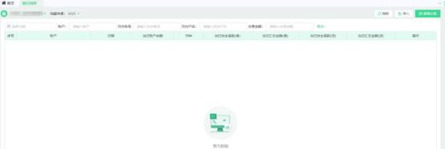

[**8.1.4.7**](8.1.4.7)**.** 报销单

此功能是查看报销单数据信息。点击【电子会计档案】→【原始凭证档案】 →【报销单】进入“报销单” 的界面，系统将当前系统中档案年度下账套里的报销

单数据通过列表的形式显示出来。

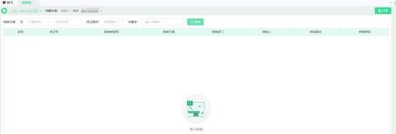

[**8.1.4.8**](8.1.4.8)**.** 合同

此功能是查看合同数据信息。点击【电子会计档案】→【原始凭证档案】→ 【合同】进入“合同” 的界面，系统将当前系统中档案年度下账套里的合同数据通

过列表的形式显示出来。

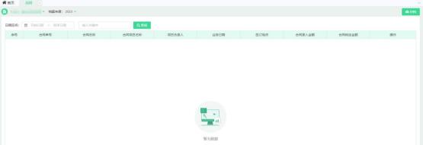

[**8.1.4.9**](8.1.4.9)**.** 其他原始凭证

此功能是基层单位根据本单位情况设置本单位。点击【电子会计档案】→【原 始凭证档案】→【其他原始凭证】进入“其他原始凭证” 的界面，系统将当前系统

中已有的档案年度通过列表的形式显示出来。

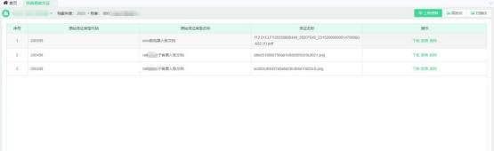

**8.1.5.** 记账凭证档案

[**8.1.5.1**](8.1.5.1)**.** 记账凭证

此功能可以通过年度和账套进行记账凭证筛选。点击【电子会计档案】→【记 账凭证档案】→【档案年度初始化】进入“记账凭证” 的界面，系统将当前已有的

档案年度账套下的记账凭证通过列表的形式显示出来。

（已归档）: 已归档的记账凭证会在期间后有该标识。

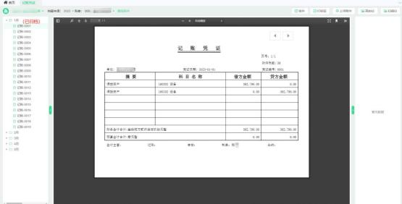

组件:将记账凭证和系统中的原始凭证进行关联挂接。

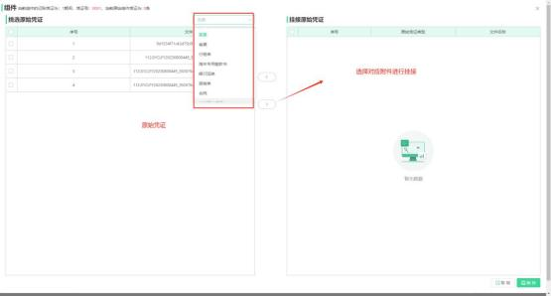

上传附件: 为凭证添加附件，可以选择凭证类型（原始凭证类型），并将附

件同步至对应原始凭证类型里。

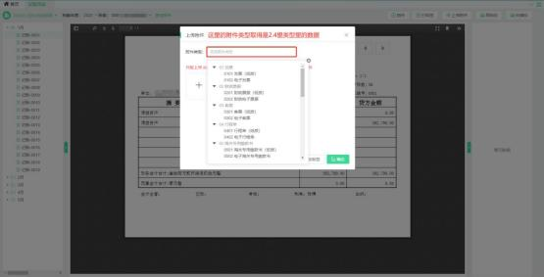

高拍仪、扫描仪:通过外设将扫描纸质发票转成电子票据，关联到记账凭证，

注: 只有指定的型号才能适配。

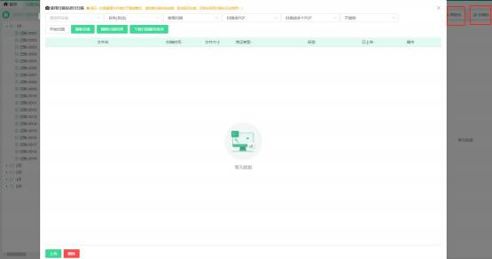

拆件：将附件与凭证取消关联关系，

删除：在系统中删除该张附件，即在原始凭证菜单里也删除了该附件。

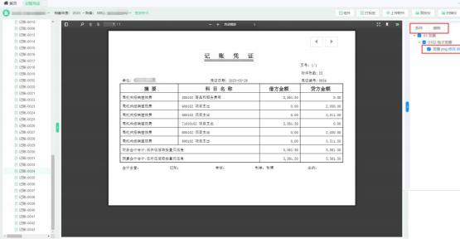

[**8.1.5.2**](8.1.5.2)**.** 记账凭证附件检查

此功能是查看记账凭证附件和检查。点击【电子会计档案】→【记账凭证档 案】→【记账凭证附件检查】进入“记账凭证附件检查” 的界面，系统将当前系统

中已有的档案年度账套下，记账凭证附件数据通过列表的形式显示出来。

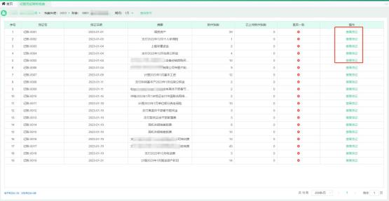

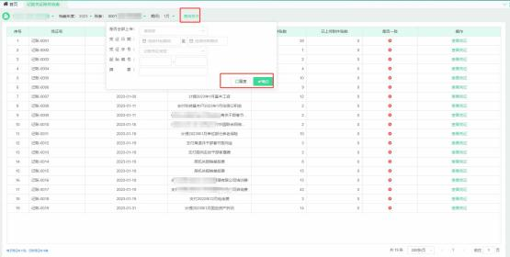

图 记账凭证附件检查页面

期间:切换期间，查看不同区间下记账凭证附件数。

查询功能:在输入行输入条件，可以查到某个记账凭证附件信息。

查看凭证功能:可以查看该凭证的详情，如图 凭证详情。

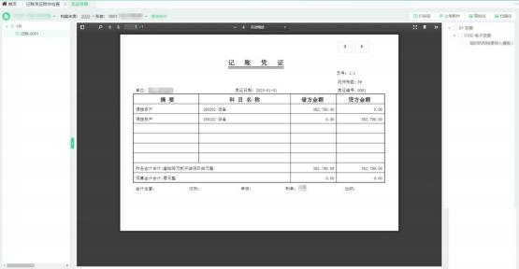

图 凭证详情页面

[**8.1.5.3**](8.1.5.3)**.** 凭证汇总表

此功能是核对凭证的金额。点击【电子会计档案】→【记账凭证档案】→【凭 证汇总表】进入“凭证汇总表” 的界面，系统将当前系统中已有的档案年度账套下

所有凭证金额，做合计金额并显示出来。

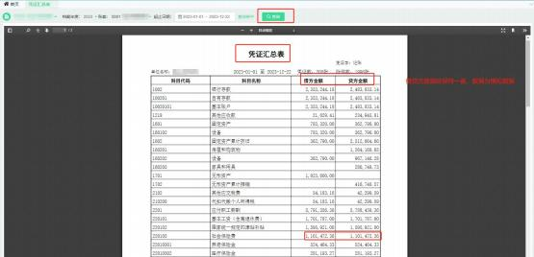

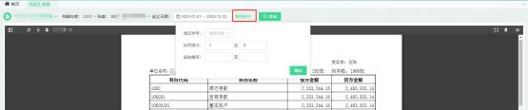

借方/贷方金额:金额数应是保持一致的，金额且保留两位小数。 科目代码/名称:来自会计科目。

**8.1.6.** 账簿档案

[**8.1.6.1**](8.1.6.1)**.** 总账

此功能是查看总账金额。点击【电子会计档案】→【账簿档案】→【总账】

进入“ 总账” 的界面，系统通过 PDF 的形式显示出来。

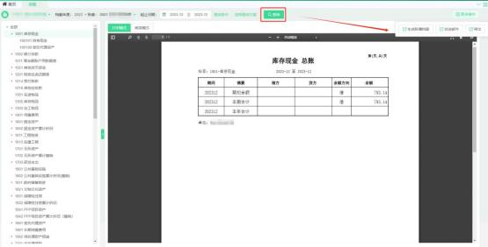

借方/贷方金额:金额数应是保持一致的，金额且保留两位小数。

生成账簿档案：根据当前查询的结果，生成总账账簿档案数据。

[**8.1.6.2**](8.1.6.2)**.** 明细账

此功能是查看金额的明细。点击【电子会计档案】→【账簿档案】→【明细

账】进入“ 明细账” 的界面，系统将通过 PDF 的形式显示出来。

左边列表:金额来源的明细账。

凭证号:取记账凭证的凭证号。

借方/贷方:金额数应是保持一致的，金额且保留两位小数。

生成账簿档案：根据当前起止时间和条件查询到的结果，生成明细账账簿档

案数据。

余额方向:可以看到余额的去向。

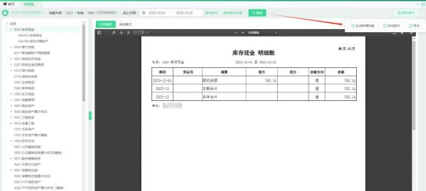

[**8.1.6.3**](8.1.6.3)**.** 日记账

此功能是查看日记账金额。点击【电子会计档案】→【账簿档案】→【日记 账】进入“ 日记账” 的界面，系统将通过起止期间的设置查询日金额的账单，通过

PDF 显示出来。

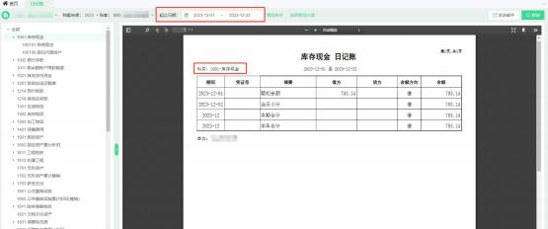

查询条件:如下图查询条件窗口。

借方/贷方:金额数应是保持一致的，金额且保留两位小数

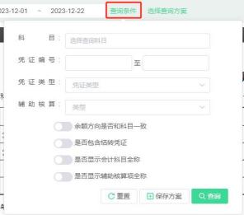

图 日记账查询条件窗口页面

[**8.1.6.4**](8.1.6.4)**.** 余额表

此功能是查看余额表的金额。点击【电子会计档案】→【账簿档案】→【明

细账】进入“ 明细账” 的界面，系统通过 PDF 画出的表格形式显示出来。

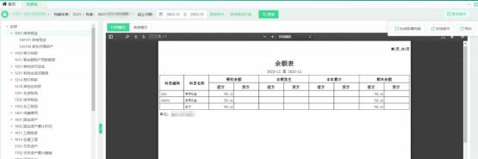

借方/贷方:金额数应是保持一致的，金额且保留两位小数。

生成账簿档案：根据当前起止时间和条件查询到的结果，生成余额表账簿档

案数据。

[**8.1.6.5**](8.1.6.5)**.** 账簿档案查看

此功能是对总账、明细账、余额表、其他辅助性账簿进行上传和查看生成的

账簿档案数据。

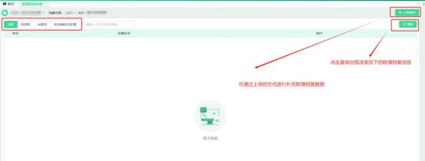

**8.1.7.** 财务会计报告档案

[**8.1.7.1**](8.1.7.1)**.** 部门财务报告上传

此功能是财务报告的上传功能。点击【电子会计档案】→【财务会计报告档

案】→【部门财务报告上传】进入“部门财务报告上传” 的界面。

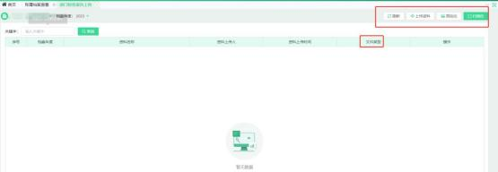

图 部门财务报告页面

财务报告上传资料:可以选择档案年度，文件类型选择，分为电子版和扫描

件（纸质），注意上传文件类型，如图部门财务报告上传窗口。

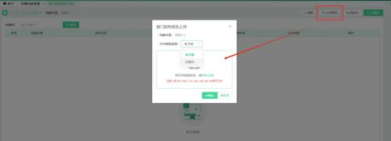

图 部门财务报告上传弹窗

[**8.1.7.2**](8.1.7.2)**.** 部门决算上传

此功能是部门决算上传。点击【电子会计档案】→【财务会计报告档案】→ 【部门决算上传】进入“部门决算上传” 的界面，系统将当前系统中已经上传的部

门决算通过列表的形式显示出来。

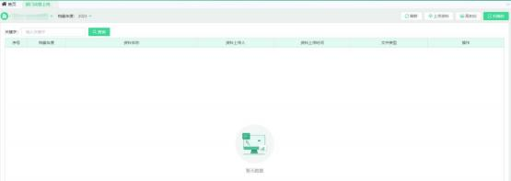

部门决算上传资料:可以选择档案年度，文件类型选择，分为电子版和扫描

件（纸质）注意上传文件类型，与上图部门财务报告上传窗口一致。

[**8.1.7.3**](8.1.7.3)**.** 行政单位和事业单位会计月**/**季度报表上传

此功能是行政单位和事业单位会计月/季度报表上传。点击【电子会计档案】 →【财务会计报告档案】→【行政单位和事业单位会计月/季度报表上传】进入“行 政单位和事业单位会计月/季度报表上传” 的界面，当前系统中已经上传的月/季

度报表上传记录通过列表的形式显示出来。

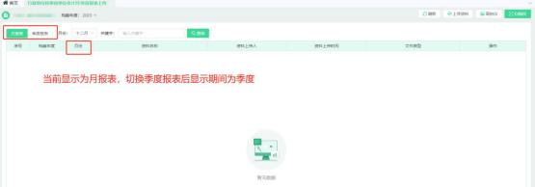

图 行政单位和事业单位会计月/季度报表上传页面

上传资料功能:可以选择档案年度，文件类型选择，分为电子版和扫描件（纸

质），注意上传文件类型，与上图部门财务报告上传窗口一致。

**8.1.8.** 其他会计资料档案

[**8.1.8.1**](8.1.8.1)**.** 银行存款余额调节表上传

此功能是银行存款余额调节表的上传，做合计。点击【电子会计档案】→【其 他会计档案】→【银行存款余额调节表上传】进入“银行存款余额调节表上传” 的

界面，当前系统中已经上传的银行存款余额调节表通过列表的形式显示出来。

上传资料功能:可以选择档案年度，文件类型选择，分为电子版和扫描件（纸

质），注意上传文件类型。

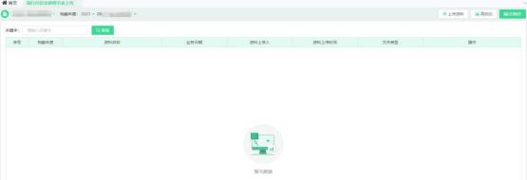

图 银行存款余额调节表上传页面

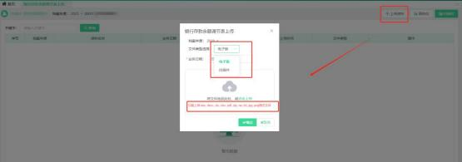

图 上传窗口

[**8.1.8.2**](8.1.8.2)**.** 银行对账单上传

此功能是银行对账单上传，用于做合计，对数。点击【电子会计档案】→【其 他会计档案】→【银行对账单上传】进入“银行对账单上传” 的界面，系统将当前

系统中已有的档案年度通过列表的形式显示出来。

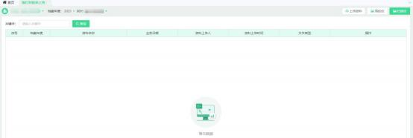

上传资料功能:可以选择档案年度，文件类型选择，分为电子版和扫描件（纸

质），注意上传文件类型。

**8.1.9.** 其他资料档案

此功能是单位日常业务中一些重要会计资料，例如：会议纪要、珍贵影视作

品…但是不在档案归档范围内，可在此菜单中进行上传、查看、下载。

因为不在归档范围内，所以不做归档，功能定位是将重要数据进行备份。

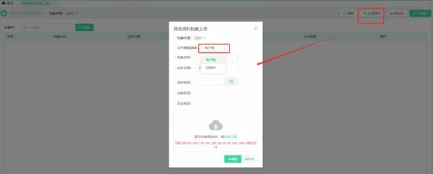

**8.1.10.** 档案归档

[**8.1.10.1**](8.1.10.1)**.** 档案归档

此功能将四种档案类型归档汇聚在一起，如下图所示，并且根据上述记账凭

证配置里的组卷方式进行组卷（这里拿自定义凭证数量组卷为例）。

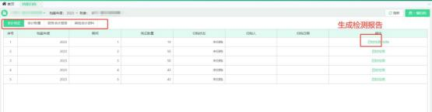

[**8.1.10.2**](8.1.10.2)**.** 归档前检查

此功能是在归档前检查是否已检查。点击【电子会计档案】→【档案归档 】 →【归档前检查】进入“ 归档前检查” 的界面，系统将当前系统中已有的档案年度

通过列表的形式显示出来。

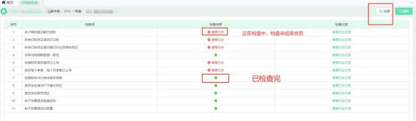

检查项:针对检查项在归当前看是否已完成检查（需仔细核对）。

检查:如果完成检查，一键对检查项进行检查。

归档后生成归档文件，长时间归档不成功查看归档日志是否报错。

[**8.1.10.3**](8.1.10.3)**.** 会计凭证归档

此功能是归档会计凭证，进行归档。点击【电子会计档案】→【档案归档】 →【会计凭证归档】进入“会计凭证归档” 的界面，将当前系统中已有的档案年度，

通过不同期间统计归档的凭证，列表的形式显示出来。

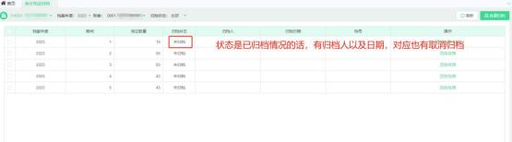

凭证数量:查看该区间下记账凭证的数量。

附件数量:统计该期间所有的凭证下的附件/上传附件总数。

注:全宗号、案卷号是自动生成的， 自动获取（当前用户）归档

[**8.1.10.4**](8.1.10.4)**.** 会计账簿归档

此功能是归档会计账簿。点击【电子会计档案】→【档案归档】→【会计账 簿归档】进入“会计账簿归档” 的界面，系统将当前系统中已有的档案年度会计账

簿通过列表的形式显示出来。

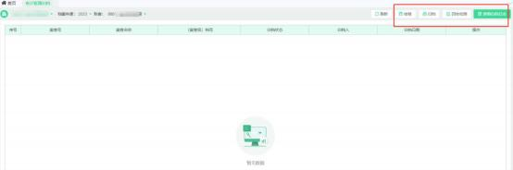

年度: 当前账簿年度。

账簿内容:总账、明细表、余额表生成的账簿档案。

查看归档日志:查看每条归档时间和操作人，及操作结果。

[**8.1.10.5**](8.1.10.5)**.** 财务会计报告归档

此功能是归档财务会计报告。点击【电子会计档案】→【档案归档】→【财 务会计报告归档】进入“财务会计报告归档” 的界面，系统将当前系统中已有的档

案年度财务会计报告通过列表的形式显示出来。

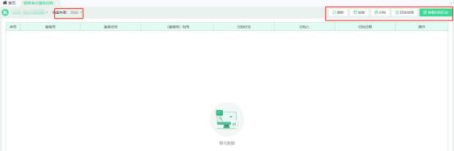

年度: 当前账簿年度。

财务会计报告类型:统计整年的（部门财务报告、部门决算、行政单位和事

业单位会计月/季度报表）。其他会计资料归档

此功能是归档其他会计资料。点击【电子会计档案】→【档案归档】→【其 他会计资料归档】进入“其他会计资料归档” 的界面，系统将当前系统中已有的档

案年度其他会计资料通过列表的形式显示出来。

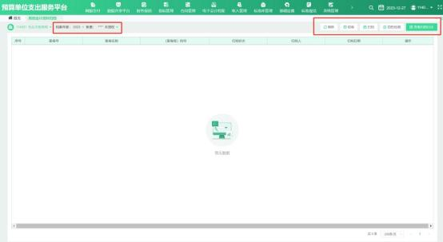

[**8.1.10.6**](8.1.10.6)**.** 档案四性检查

该功能针对归档、长期保存、移交与接收环节三个维度进行，真实性、完整

性、可用性、安全性进行检查，并生成报告。

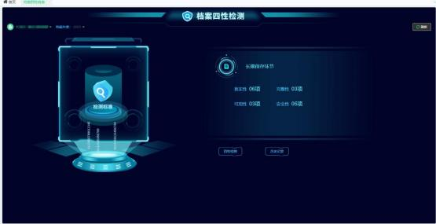

**8.1.11.** 电子档案柜

[**8.1.11.1**](8.1.11.1)**.** 电子档案柜

此功能是可以通过电子档案柜查看已归档的会计资料。点击【电子会计档案】 →【电子档案柜】→【电子档案柜】进入“ 电子档案柜” 的界面，将当前系统中已

有的档案通过设置的两种方式显示记账凭证案卷。

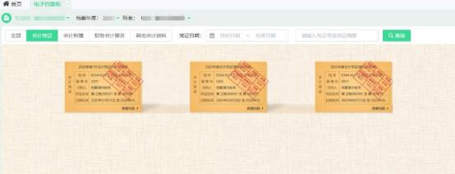

查看档案功能: 点击查看档案，进入凭证详情页面。

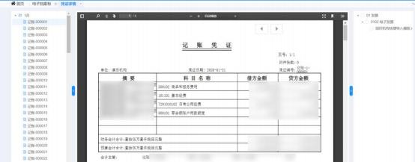

下载文件:下载当前的归档包。

档号、案卷号、归档人、凭证区间、 日期期间:该归档包的主要信息展示。

[**8.1.11.2**](8.1.11.2)**.** 档案阅读器下载

点击【电子会计档案】→【电子档案柜】→【档案阅读器下载】进入“ 档案

阅读器下载” 的界面，系统提供可安装和绿色版本的阅读器下载连接。

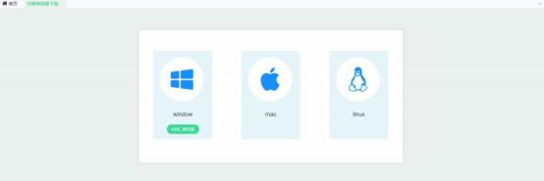

档案阅读器下载: 目前提供 window64 位（绿色版本）的下载。

阅读器页面:如下图所示，是已经安装好的 window 版本的阅读器，主页面。

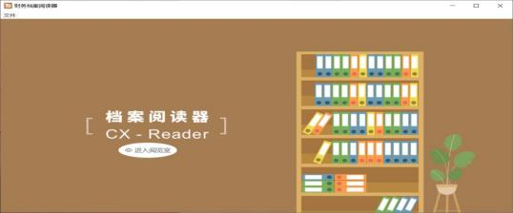

[**8.1.11.3**](8.1.11.3)**.** 档案综合查询

此功能是可以在抽取和上传的会计资料进行关键字模糊查询，并且可以根据 资料类别和时间进行明细筛选。点击【电子会计档案】→【档案查询】→【档案

综合查询】进入“档案综合查询” 的界面。

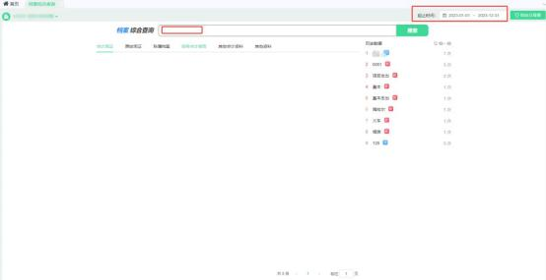

记账凭证只能查询科目编码、科目名称、摘要、金额，不能填写编码+名称

一起查。

历史数据：根据查询的内容进行排序。

**8.1.12.** 档案借阅

[**8.1.12.1**](8.1.12.1)**.** 借阅申请

此功能是可以申请借阅（查看记账凭证等）。点击【电子会计档案】→【档

案借阅】→【借阅申请】进入“借阅申请” 的界面。

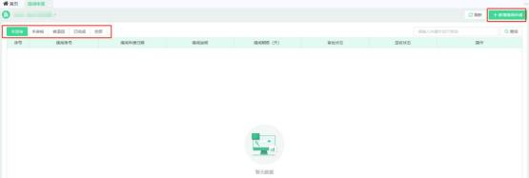

[**8.1.12.2**](8.1.12.2)**.** 借阅审核

此功能是审核批准其他用户借阅。点击【电子会计档案】→【档案借阅】→ 【借阅审核】 进入“借阅审核” 的界面，系统将当前系统中用户借阅信息通过列

表的形式显示出来，如下图所示（待审批借阅），如下图 借阅已审批的页面。

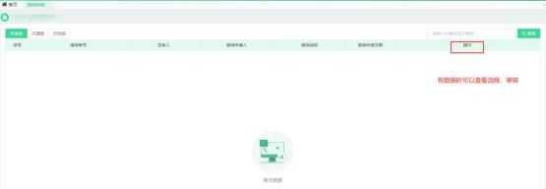

图（待审批）借阅审核页面

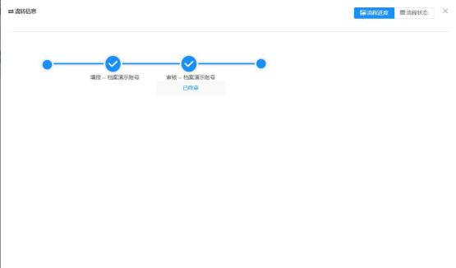

图（已审批）借阅审核页面

查看流程（流程状态）: 点击会打开流传信息的表格弹窗，查看审批流程。

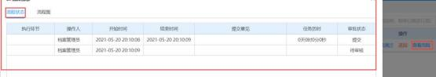

图（流程信息）查看流程页面

[**8.1.12.3**](8.1.12.3)**.** 借阅办理

此功能可以查看借阅审核通过的档案和下载借阅的包。点击【电子会计档案】 →【档案借阅】→【借阅办理】进入“借阅办理” 的界面，系统将借阅审批通过的

数据以列表的形式显示出来。

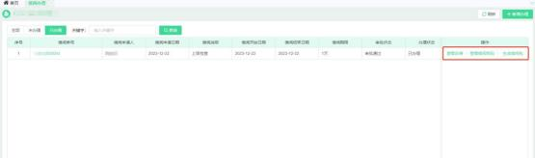

图 借阅办理页面

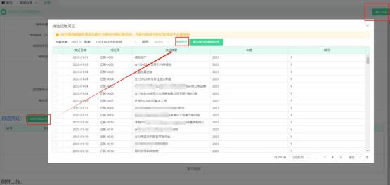

图 填写借阅信息的两种方式

下载借阅包:将借阅包进行下载，用档案阅读器查看。

查看详情:查看借阅里包含的内容。

[**8.1.12.4**](8.1.12.4)**.** 在线阅览室

此功能是可以在线查看已经审批通过的借阅档案。点击【电子会计档案】→

【档案借阅】→【在线阅览室】进入“在线阅览室” 的界面。

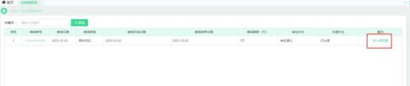

进入预览室:会跳转到阅览室页面，如上图所示，进入阅览室后查看当前借

阅的凭证信息。

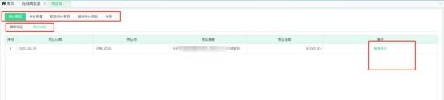

[**8.1.12.5**](8.1.12.5)**.** 借阅日志

此功能是查看借阅的日志信息。点击【电子会计档案】→【档案借阅】→【借

阅日志】进入“借阅日志” 的界面。

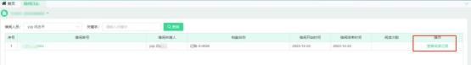

图 借阅日志（借阅人员）页面

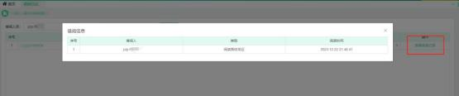

图 显示借阅信息日志（详细到用户）

**8.1.13.** 档案鉴定

[**8.1.13.1**](8.1.13.1)**.** 档案鉴定申请

此功能是指档案用户提交档案鉴定申请。点击【电子会计档案】→【档案鉴

定】→【鉴定申请】进入“鉴定申请” 的界面。

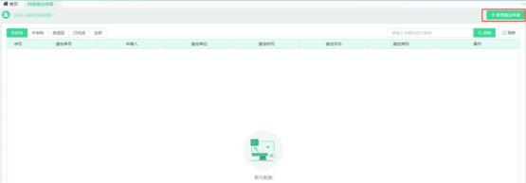

[**8.1.13.2**](8.1.13.2)**.** 档案鉴定审核

此功能是审核批准档案的鉴定。点击【电子会计档案】→【档案鉴定】→【档 案鉴定审核】进入“鉴定审核” 的界面，系统将当前系统中提交的档案鉴定界面通

过列表的形式显示出来。

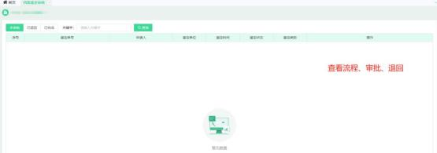

查看流程（流程状态）: 点击会打开流传信息的表格弹窗，查看审批流程。

[**8.1.13.3**](8.1.13.3)**.** 档案鉴定办理

此功能可以查看鉴定审核通过的档案。点击【电子会计档案】→【档案

鉴定】→【鉴定办理】进入“ 鉴定办理” 的界面，系统将鉴定审批通过的数据 以列表的形式显示出来，如图 鉴定办理界面，图 填写鉴定意见书，图 填

写办理档案鉴定界面，图 生成销毁单据。

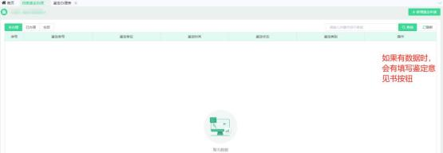

图 鉴定办理界面（未办理）

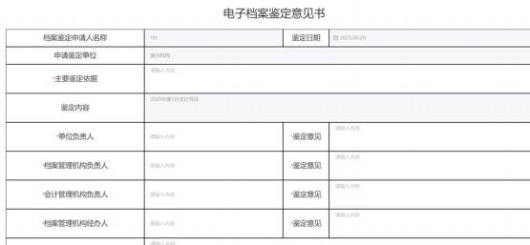

图 填写鉴定意见书

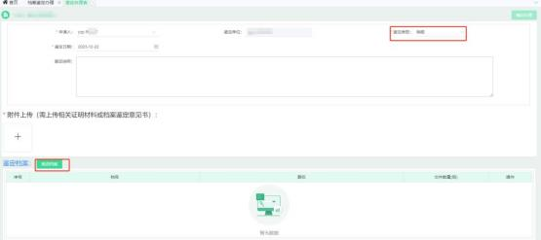

图 填写办理档案鉴定界面

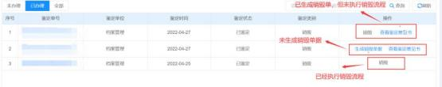

图 生成销毁单据

**8.1.14.** 档案销毁

[**8.1.14.1**](8.1.14.1)**.** 档案销毁

此功能是争对已经鉴定完成可以销毁的档案，进行档案的销毁。点击【电子 会计档案】→【档案销毁】→【档案销毁】 进入“档案销毁” 的界面，系统将当 前系统中提交的档案销毁界面通过列表的形式显示出来，点击销毁进行档案的销

毁。

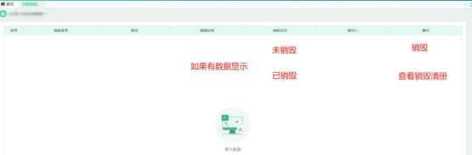

图 执行档案销毁界面

[**8.1.14.2**](8.1.14.2)**.** 档案回收站

此功能是争对已经鉴定完成并销毁的档案，进行档案的查看。点击【电子会 计档案】→【档案销毁】→【档案回收站】 进入“档案回收站” 的界面，系统将

当前系统中提交的档案已销毁的页面通过列表的形式显示出来。

